眼底彩照生成模型研究报告
Fundus Image Generation: VAE, GAN, Diffusion, Flow Matching

摘要
用 330 张严重症状眼底彩照系统试了四类生成模型：VAE、GAN（DCGAN / WGAN-GP / StyleGAN2-ADA）、Diffusion（DDPM / DDIM / Palette / FiLM）。所有训练脚本共用同一套参数接口，方便横向对比。报告按模型类别分章，每章记录了训练过程、遇到的问题和解决办法。

1. 数据集
整个项目只有一批原始眼底图，但为了适应不同训练需求存了几个不同版本：
文件夹 | 图片数 | 说明
`fundus/_all_images_ORIGINAL` | 330 | 原始图，尺寸从 224×224 到 2448×2448 都有
`fundus/_all_images_raw` | 330 | 和 ORIGINAL 同一批图，预处理方式不同
`fundus/_all_images_much` | 1320 | 增强版：每张原图做水平翻转和 ±30 度旋转，保持原始尺寸
`fundus/_all_images_256` | 1320 | 内容和 `_much` 一样，全部缩到 256×256，加载更快
330 张图对深度学习来说偏少，所以增强到 1320 张。翻转和旋转模拟了不同拍摄角度，让模型看到更多变体，不容易过拟合。如果训练不想每次 resize，直接用 `_all_images_256` 就行。

2. 评估指标与评分标准

2.1 为什么需要专门的评估体系
初期的评估只靠"肉眼 + 一个模糊的分数"（如 80/100、85~90/100），这能快速判断模型好不好，但没法回答"到底好在哪、差在哪"。评审提出两点：评估指标必须齐全（通用指标 + 自设计指标都要算），并且要调研更适合眼底图的专用评分标准。于是我们设计了一套两层评估体系，用同一个特征空间、同一批评估图，对 6 个有 checkpoint 的模型做横向对比。
- 两层指标的价值互补：通用指标的价值是"可比性"——跟文献里别人报的 FID、KID 对齐；医学意义由专用指标承担——回答"严重症状有没有被保住"。

2.2 通用层指标（对标文献）
与生成模型文献对齐的指标，全部用现成库实现，测"生成分布与真实分布的距离"：
- FID：特征分布距离（Inception 特征，越小越好）—— 最常用的生成质量指标
- KID / MMD：分布距离的核方法（KID 无偏、小样本友好，主动强调）
- IS：清晰度 × 多样性（越高越好）
- Precision / Recall、Density / Coverage：保真度与多样性分解（小样本稳）
- 1-NN 两样本检验：真图/生成图可否被 kNN 分开（越接近 0.5 越好）
- MS-SSIM：生成集内部多样性（越低越好，防模式坍缩）
- LPIPS：感知相似度（越低越好）
- 颜色统计距离：RGB 各通道均值/方差/直方图保真度

2.3 专用层自设计指标
针对眼底图诊断意义设计的指标，通用指标看不到这些医学语义差异：
- 病灶保留率：用颜色阈值在真实图上标定出血（暗红）、渗出（亮黄白）区域，统计生成图里病灶面积占比相对真实图的保留比例 —— 直接量化"病灶有没有被溶解"
- 血管密度：Frangi 血管增强提取血管，统计血管面积占比分布（无条件模型的血管替代指标）
- Vessel Dice：条件模型生成图血管 vs 输入骨架 mask 的重合度（仅条件模型可算）
- 记忆检测：每张生成图在 Inception 特征空间找最近邻真实图，算 SSIM —— 防止模型"背下"训练图，验证"相似但不相同"
- C2ST：小 CNN 真/假二分类交叉验证 AUC，测生成图能否骗过判别器（越低越难识破）
- BRISQUE：无参考图像质量（自然图像上训练，眼底图仅作参考）

2.4 指标调研结论（文献依据）
调研了医学图像生成 / 眼底图专用评估指标的文献，结论是现有两层方案无需推翻，做三处落地增强：
- FID 小样本有偏：Fréchet 距离用样本均值/协方差计算在样本少时有偏，比较必须同一样本量 —— 我们 330 vs 300 的横向对比有效，绝对值不跨数据集比较；KID 无偏、小样本优先
- 记忆检测必须独立：文献明确警告 FID/MMD 会随复制率上升而"变好"（模型背题反而得分更高），所以记忆指标与保真指标分开报 —— 正是"相似但不相同"的直接证据
- TSTR/TRTR 为终极金标准：合成图用于下游分类任务、对比真实测试集上的表现，才是扩增数据评估的标准范式（对应后续分类器验证）
- 域适配提取器（RETFound-FD）可选：文献有争议（医学预训练特征不必然更好），列为可选探索，不重算全部历史模型

2.5 评估设置
- 真实基准：330 张真实眼底图，统一 resize 128×128
- 生成集：每模型 300 张单张图（DDIM 50 步采样，seed 42）
- 特征空间：InceptionV3（FID/KID/MMD/P-R/D-C/1-NN）、torchvision InceptionV3（IS）、lpips-AlexNet（LPIPS）
- 评估脚本：eval/metrics_common.py（通用层）+ eval/metrics_fundus.py（专用层）

2.6 通用层评估结果总表
下表是 6 个有 checkpoint 模型的全套通用层指标（真实 330 张 vs 每模型 300 张）：
模型 | FID↓ | KID↓ | MMD↓ | IS↑ | P↑ | R↑ | D↑ | C↑ | 1-NN(0.5) | MS-SSIM↓ | LPIPS↓ | 人工分
FiLM+L1+LPIPS | 178.8 | 0.107 | 0.001 | 2.46 | 0.030 | 0.442 | 0.008 | 0.030 | 0.984 | 0.201 | 0.663 | 85-90
FiLM MSE | 200.2 | 0.126 | 0.006 | 2.26 | 0.007 | 0.742 | 0.001 | 0.006 | 0.975 | 0.187 | 0.791 | 85
条件扩散 | 187.2 | 0.133 | 0.003 | 2.34 | 0.033 | 0.567 | 0.009 | 0.030 | 0.983 | 0.251 | 0.721 | 70
基础 DDPM | 188.2 | 0.139 | 0.003 | 2.14 | 0.053 | 0.473 | 0.013 | 0.036 | 0.979 | 0.270 | 0.710 | 75
DCGAN | 229.8 | 0.204 | 0.007 | 1.18 | 0.000 | 0.000 | 0.000 | 0.000 | 1.000 | 0.652 | 0.726 | 20
VAE Large | 188.4 | 0.189 | 0.004 | 2.30 | 0.013 | 0.000 | 0.003 | 0.009 | 1.000 | 0.361 | 0.455 | 10
方向：FID/KID/MMD/MS-SSIM/LPIPS 越低越好；IS/Precision/Recall/Density/Coverage 越高越好；1-NN 越接近 0.5 越好。表格中 P/R/D/C = Precision/Recall/Density/Coverage。

2.7 颜色统计结果表
RGB 各通道统计与真实图 [均值=-0.031, -0.423, -0.707] 的偏差：
模型 | 均值距离↓ | 方差距离↓ | 直方图距离↓ | 生成图均值 [R,G,B]
FiLM+L1+LPIPS | 0.287 | 0.145 | 0.0026 | [0.088, -0.152, -0.234]
FiLM MSE | 0.331 | 0.153 | 0.0029 | [0.086, -0.094, -0.160]
条件扩散 | 0.379 | 0.167 | 0.0036 | [0.059, -0.035, -0.047]
基础 DDPM | 0.372 | 0.168 | 0.0035 | [0.065, -0.066, -0.045]
DCGAN | 0.483 | 0.294 | 0.0061 | [0.234, 0.041, 0.011]
VAE Large | 0.024 | 0.040 | 0.0018 | [0.003, -0.412, -0.735]
观察：VAE 颜色最贴近真实，但这是"颜色对、结构糊"的假象；所有扩散模型颜色偏亮偏蓝（B 通道偏正），存在系统性色偏，留给后续颜色校正处理。

2.8 专用层自设计指标结果
病灶 / 血管 / 相似性（Wass = Wasserstein 距离，越小越好；保留率 ≈1 理想，>1 偏多、<1 偏少）：
模型 | 出血Wass↓ | 出血保留 | 渗出Wass↓ | 渗出保留 | 血管Wass↓ | Vessel Dice↑ | 记忆NN-SSIM↓ | 复制率↓
FiLM+L1+LPIPS | 0.039 | 1.137 | 0.317 | 13.7 | 0.076 | 0.180 | 0.124 | 0.000
FiLM MSE | 0.095 | 0.254 | 0.215 | 9.6 | 0.083 | 0.195 | 0.096 | 0.000
条件扩散 | 0.102 | 0.199 | 0.182 | 8.3 | 0.049 | 0.162 | 0.086 | 0.000
基础 DDPM | 0.105 | 0.176 | 0.165 | 7.6 | 0.034 | — | 0.073 | 0.000
DCGAN | 0.127 | 0.000 | 0.975 | 40.0 | 0.040 | — | -0.010 | 0.000
VAE Large | 0.068 | 0.700 | 0.018 | 0.30 | 0.026 | — | 0.329 | 0.000
C2ST 真伪分类 + BRISQUE 无参考质量：
模型 | C2ST AUC↓ | BRISQUE↓
FiLM+L1+LPIPS | 0.915 | 32.3
FiLM MSE | 0.989 | 37.8
条件扩散 | 0.982 | 25.0
基础 DDPM | 0.980 | 18.0
DCGAN | 1.000 | 36.1
VAE Large | 0.999 | 32.6
真实 BRISQUE = 3.69（BRISQUE 在自然图像上训练，眼底图仅参考）；C2ST = 小 CNN 真/假二分类 5 折交叉验证 AUC（越低越难被识破）。

2.9 无数据可评的模型
WGAN-GP、StyleGAN2-ADA、VAE Large 1200 三个模型因 checkpoint 权重丢失，无法重新批量生成评估图，本次评估没有数据可评，只能从训练记录给出定性结论：
- WGAN-GP（标准版 + 削弱版）：判别器/Critic 在 330 张数据上过拟合（分数爆炸/质量不足），训练记录可见，无评估图可评
- StyleGAN2-ADA：NVIDIA 官方实现与 PyTorch 2.11 + Windows 环境不兼容，训练 1 tick 后手动中断，无评估图可评
- VAE Large 1200：checkpoint 权重丢失（与 800 轮版本同架构），无评估图可评；其 800 轮版本（VAE Large）已纳入评估

2.10 结果解读
- 扩散方法集体胜出：4 个扩散模型 Recall 0.44~0.74 vs GAN/VAE 全 0 —— 验证了项目转向扩散的决策正确
- L1+LPIPS 显著抗病灶溶解：出血保留率 1.137（病灶全保留）vs MSE 版 FiLM 0.254（丢失 76%）—— 换损失函数后病灶不再被暗背景拉暗，这是通用指标看不到的医学语义差异
- C2ST 与通用层排序自洽：film_l1lpips AUC=0.915 全场最低，DCGAN/VAE 接近 1.0 秒识破
- "相似但不相同"强验证：所有生成模型复制率 0%（真实-真实自身 16.4%），最近邻 SSIM 0.07~0.33 远低于真实对自身的 0.548 —— 生成图不复制训练图
- DCGAN 无病灶特征：出血保留 0.000、渗出保留 40（全图偏白），判别器过拟合产物完全没有诊断特征
综合排名（加权各维度）：1. FiLM+L1+LPIPS（分布最贴近 + 保真多样平衡）；2. FiLM MSE（多样最好）；3. 基础 DDPM / 条件扩散（接近）；4. VAE（颜色假象）；5. DCGAN（全面失败）。与人工评分高度吻合。

3. VAE 类别

3.1 VAE 在做什么
VAE 的工作方式有点像"看图写话，再看话画图"：
- 编码器负责"看"：把图片压缩成一个浓缩向量（隐向量）
- 解码器负责"画"：拿这个向量还原出图片
训练目标就是让还原的图和原图尽可能像。因为 VAE 学的是一个概率分布而不是死记每张图，所以它能生成"看起来像真的但从没看过"的新图片。这是 VAE 做生成模型的意义。

3.2 第一个问题：VAE 生成的图为什么模糊？
用默认参数（`latent_dim=128, dim=32`）训练 500 轮后，loss 从 1600+ 降到了 290~380。但生成的图片一放大就露馅了——血管边界糊成一片，病灶边缘不清晰。
原因出在损失函数上。VAE 的损失由两部分组成：
- 重建损失（MSE）：逐像素比较原图和生成图的差距
- KL 散度：约束隐向量别跑太偏
问题是 MSE。假设一张眼底图有两种可能的血管走向，MSE 会让输出"同时像 A 又像 B"，结果就是 A 和 B 的模糊平均态。好比让人画"平均脸"——一定是模糊的。因为"模糊但谁都像一点"的误差，比"清晰但猜错了"的误差更小。这跟练多久没关系，是 VAE 的天性。
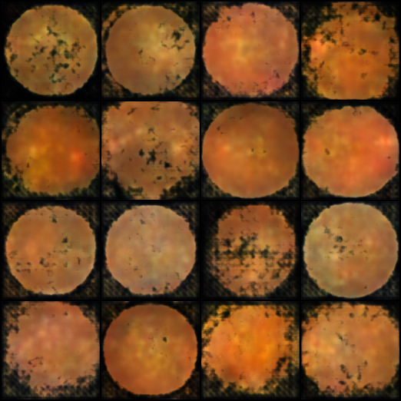
图 1：Vanilla VAE 训练 500 轮后的生成结果

3.3 改进方向：给模型加"内存"
要缓解模糊，第一步是增大模型容量。好比让一个记忆力更好的人去画平均脸，轮廓会更准：
参数 | 默认值 | 改进值 | 作用
`--latent_dim` | 128 | 256 | 隐空间大一倍，能记住更多图像细节
`--dim` | 32 | 64 | 卷积通道数翻倍，网络更宽
改进后的训练命令（加了 `--timestamp` 参数会自动给输出文件夹加时间戳，防止覆盖之前的训练结果）：
python Fundus-VAE/train.py --epochs 500 --batch_size 32 --img_size 128 \
--dataset_path "fundus/_all_images_ORIGINAL" \
--output_dir "Fundus-VAE/results/vanilla_vae_large" \
--latent_dim 256 --dim 64 --timestamp
增大容量后效果确实好很多：Loss 从 290~380 降到了 160~180，重建损失几乎腰斩。不过细看图片仍有模糊——这是 VAE 的 MSE 天花板，加大容量只能缓解，不能根治。下一节有数字对比。

3.4 改进效果：容量翻倍后的变化
把 `latent_dim` 从 128 提到 256、`dim` 从 32 提到 64，重新训练了 800 轮，效果对比如下：
指标 | 默认参数 (500轮) | 大容量 (800轮) | 大容量 (1200轮)
Loss | 290~380 波动 | 160~180 波动 | 126~136 波动
重建损失 | ~250 | ~110 | ~82
KL 散度 | ~88 | ~54 | ~46
Loss 从 290~380 一路降到 126~136，但 1200 轮跑完后发现——图片效果和 800 轮看不出明显差别。数字还在降，肉眼已经看不出提升了，应该是碰到 VAE 的 MSE 天花板了。
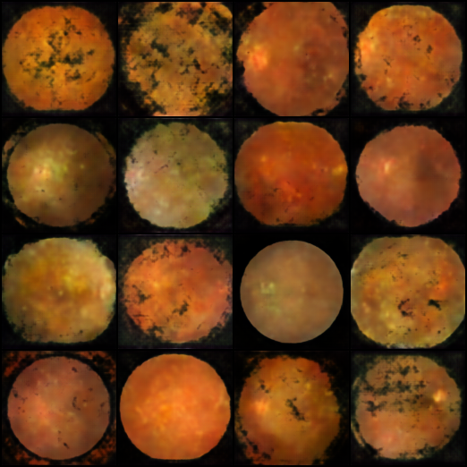
图 2：大容量 VAE（latent_dim=256, dim=64）训练 800 轮后的生成结果
>
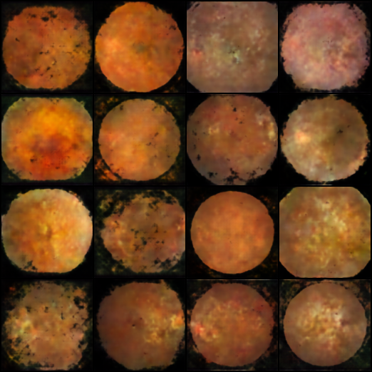
图 3：大容量 VAE 训练 1200 轮后的生成结果（与 800 轮肉眼难以区分）
图片轮廓和血管走向比默认参数好了很多，但 800 轮和 1200 轮的图摆在一起几乎看不出来区别。这证实了之前的判断：VAE 的 MSE 天花板确实存在，加大容量和延长训练只能改善到一定程度，突破不了"平均化"这个根本问题。

3.5 VAE 的局限性
训到这里，问题已经很清楚了：VAE 最多只能画个轮廓和颜色，血管、视盘这些细节完全出不来。
根子在 VAE 的训练逻辑。它用 MSE 来评判生成好坏——逐像素比差距。这个损失函数天然鼓励"求平均"：假设三张眼底图的血管分叉位置不同（A 在 x=100 处分叉，B 在 x=105，C 在 x=98），MSE 的最优解不是选其中一个，而是画在 x=101 处，这样三个人的误差加起来最小。结果是模糊的一团。
所以 VAE 能画好轮廓和颜色——因为这些是所有眼底图共享的特征（圆形、橙红色调、中央亮区），VAE 可以放心画。但血管走向、视盘的具体形状、病灶边界——这些因人而异的东西，VAE 不敢画清楚。
再加上 KL 散度也在帮倒忙。它强制隐向量贴近标准正态分布，相当于"别把特征记得太具体，差不多就行了"，进一步抑制了细节。

3.6 VAE 阶段小结
VAE 在眼底彩照上的表现总结：
- 优点：训练稳定，收敛性好，能把握整体结构（轮廓、颜色、亮度）
- 局限：MSE 导致输出偏模糊，无法生成清晰的细节（血管、视盘、病灶）
这不是某个 VAE 变体的问题，是 VAE 这类模型的共性。无论 vanilla VAE、beta-VAE 还是 VQ-VAE，底层都是"逐像素比差距"的训练逻辑，都在做"求平均"。VQ-VAE 用离散编码确实能缓解模糊，但解决不了"不敢画清楚"的问题——对于需要精确还原血管走向、病灶边界的医学图像来说，这个缺口是致命的。
所以我们决定暂时搁置 VAE 方向，转向另一种训练逻辑的模型——GAN。

3.7 下一步：转向 GAN
GAN 的核心想法是引入一个"鉴别器"（Discriminator），它的工作是区分"真实图片"和"生成图片"。生成器（Generator）的任务就是骗过鉴别器。
这个机制的好处是：生成器如果画得模糊，鉴别器一眼就能认出来是假的。所以 GAN 被迫去画清晰的边缘和细节——这正好补上了 VAE 的短板。
接下来我们准备尝试的 GAN 模型包括：
- DCGAN：最经典的卷积 GAN，作为 GAN 类别的 baseline
- WGAN-GP：用 Wasserstein 距离代替传统 GAN 的损失，训练更稳定
- StyleGAN2-ADA：NVIDIA 的高质量 GAN，自带数据增强，专门为小数据集设计

3.8 实验记录

EX-001: Vanilla VAE 默认参数训练
- 日期：2026-07-21
- 配置：latent_dim=128, dim=32, beta=1.0, img_size=128, 500 epoch
- 耗时：约 8 分钟
- Loss 变化：1639 → 290~380 波动（重建 ~250，KL ~88）
- 生成效果：轮廓和颜色基本对，但细节模糊
- 结论：MSE 的天性问题，默认参数不够用

EX-002: Vanilla VAE 大容量版（800 轮）
- 日期：2026-07-21
- 配置：latent_dim=256, dim=64, beta=1.0, img_size=128, 800 epoch
- 训练命令：
python Fundus-VAE/train.py --epochs 800 --batch_size 32 --img_size 128 \
--dataset_path "fundus/_all_images_ORIGINAL" \
--output_dir "Fundus-VAE/results/vanilla_vae_large" \
--latent_dim 256 --dim 64 --timestamp
- Loss 变化：初始 ~900 → 最后 160~180 波动（重建 ~110，KL ~54）
- Loss 日志（最后 10 轮）：
[790/800] loss=161.2 recon=107.8 KL=53.3
[791/800] loss=166.4 recon=111.5 KL=54.9
[792/800] loss=161.8 recon=108.0 KL=53.7
[793/800] loss=161.8 recon=109.1 KL=52.7
[794/800] loss=162.6 recon=109.0 KL=53.7
[795/800] loss=177.9 recon=123.6 KL=54.3
[796/800] loss=166.0 recon=109.9 KL=56.1
[797/800] loss=182.3 recon=126.2 KL=56.1
[798/800] loss=171.2 recon=117.1 KL=54.1
[799/800] loss=170.1 recon=115.5 KL=54.6
[800/800] loss=177.6 recon=122.2 KL=55.4
- 生成效果：比默认参数明显改善，但细看仍有模糊
- 结论：加大容量 + 更多轮数有效，Loss 腰斩。准备试 1200 轮看是否继续收敛

EX-003: Vanilla VAE 大容量版（1200 轮）
- 日期：2026-07-21
- 配置：latent_dim=256, dim=64, beta=1.0, img_size=128, 1200 epoch
- 训练命令：
python Fundus-VAE/train.py --epochs 1200 --batch_size 32 --img_size 128 \
--dataset_path "fundus/_all_images_ORIGINAL" \
--output_dir "Fundus-VAE/results/vanilla_vae_large_1200" \
--latent_dim 256 --dim 64 --timestamp
- Loss 变化：初始 ~900 → 最后 126~136 波动（重建 ~82，KL ~46）
- Loss 日志（最后 10 轮）：
[1190/1200] loss=126.7 recon=80.3 KL=46.4
[1191/1200] loss=127.2 recon=81.5 KL=45.7
[1192/1200] loss=127.5 recon=81.8 KL=45.7
[1193/1200] loss=133.7 recon=86.7 KL=46.9
[1194/1200] loss=136.5 recon=88.6 KL=47.9
[1195/1200] loss=130.5 recon=83.5 KL=47.0
[1196/1200] loss=130.1 recon=83.4 KL=46.7
[1197/1200] loss=130.5 recon=82.9 KL=47.6
[1198/1200] loss=132.4 recon=85.5 KL=46.9
[1199/1200] loss=128.8 recon=81.8 KL=47.0
[1200/1200] loss=127.7 recon=81.9 KL=45.8
- 生成效果：与 800 轮版本肉眼无法区分
- 结论：模型仍在收敛但视觉提升极微，证实了 MSE 天花板。下一步试 1500 轮看数字走向，然后转向 beta-VAE / VQ-VAE

EX-004: beta-VAE
- 日期：（待训练）
- 结果：（待填写）

4. GAN 类别

4.1 GAN 的思路
GAN 的想法和 VAE 完全不同。VAE 是"看图写话再画出来"，用 MSE 比差距；GAN 是让两个网络互相博弈：
- 生成器（Generator）：负责画假图，目标是骗过鉴别器
- 鉴别器（Discriminator）：负责辨真假，目标是识破生成器
好处是：鉴别器看到模糊的图直接判假，生成器被迫去画清晰的边缘和细节——正好补上了 VAE 的短板。

4.2 DCGAN 训练
DCGAN 是最经典的卷积 GAN，结构简单、训练相对稳定，适合做 GAN 类别的 baseline。我们用 330 张原始眼底图，缩到 128×128：
- 模型：DCGAN（Generator + Discriminator，无 BN 的改进版）
- 轮数：800 epoch（约 150k iter）
- Batch size：16
- img_size：128
- 优化器：Adam（lr=0.0002, betas=(0.5, 0.999)）
- 稳定技巧：Instance Noise（0.1）、R1 Penalty（gamma=10）、数据增强
训练需要 800 轮 × ~188 batches/轮 ≈ 150k 次迭代，这是 GAN 的常规训练量——因为生成器和鉴别器在持续博弈，不像 VAE 那样直接收敛。

4.3 插曲：暗红色图片（颜色校正）
训练到 640 轮后，我们满怀期待地打开了生成图——结果差点昏过去。图片结构倒是有了（能看到圆形轮廓、隐约的血管走向），但整个画面是暗红色的，而数据集明明是暖黄色调的眼底图！
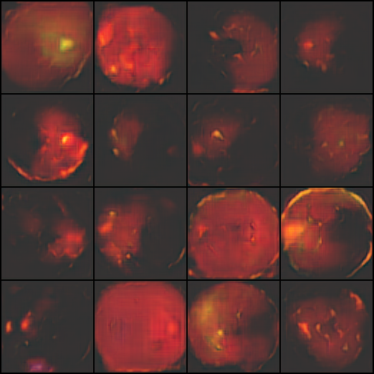
图 4：DCGAN 640 轮生成的暗红色图片（颜色映射错误）
排查后发现是图像保存环节的 bug。生成器的输出是 tanh 激活函数，值域在 [-1, 1]；保存图片时我们用了 torchvision 的 `save_image(normalize=True)`，它会自动拉伸每张图的值域到 [0, 1]。
问题出在：如果生成器输出的实际范围是 [-0.3, 0.7]（窄范围），auto-normalize 就把 -0.3 当 0、0.7 当 1 来映射，结果红通道被不成比例地放大，整体偏暗红。
解决办法：不用 auto-normalize，改用手动映射 `(output + 1) / 2`，把 tanh 的 [-1, 1] 固定映射到 [0, 1]，颜色就对了。

4.4 颜色问题的深入诊断
修复了保存方式后再次查看生成结果——颜色仍然是暗红且带灰度的。这说明问题不只是"保存时有 bug"，模型本身也没学会正确的颜色分布。我们快速对比了生成器输出和真实图片的像素统计：
 | R 通道均值 | G 通道均值 | B 通道均值
真实图片 | 0.38 | 0.24 | 0.10
生成器输出（修复后） | 0.59 | 0.52 | 0.50
观察 | 勉强接近 | 太高了！ | 太高了！
结论 | 红色有信号 | 绿蓝通道塌缩到 ~0.5（灰色）
真相大白了。真实眼底图是 R>G>B（暖黄色调），但生成器的 G 和 B 通道几乎固定在 0.5（标准差分别只有 0.04 和 0.01），相当于输出"一片灰"，只有 R 通道有一点点变化。这就解释了为什么图片看起来是暗红色底 + 灰蒙蒙的。
这个现象叫"通道塌缩"（Channel Collapse），GAN 训练里挺常见的。生成器在初期会先学一个"安全"的输出——既然不确定 G 和 B 通道该怎么画，那就在中间值 0.5（tanh 空间的 0）附近不动了，至少不会因为画错而被鉴别器惩罚。颜色分布要到训练后期才会慢慢学会。

4.5 DCGAN 的最终结论
DCGAN 最终训练到 1500 轮，但图像质量始终没有实质性提升。Loss 数据说明了根本问题。
后 700 轮的典型 log：
[Epoch 1461/2000] [D: 0.19] [G: 0.44] [R1: 0.0001]
[Epoch 1462/2000] [D: 0.22] [G: 0.38] [R1: 0.0003]
[Epoch 1463/2000] [D: 0.19] [G: 0.65] [R1: 0.0000]
D loss = 0.19 意味着判别器以 ~95% 的准确率区分真假——太强了。R1 ≈ 0 意味着梯度惩罚已经完全不起作用，判别器在真实图片附近梯度为 0，不再给生成器提供有用信息。加上 Instance Noise 衰减到接近 0（0.1 × (1-1461/2000) ≈ 0.027），判别器没有任何正则化手段来阻止它背下这 330 张训练集。
生成器实际上在"跟空气博弈"——不管它怎么画，判别器都能轻松判假，生成器接收不到有意义的梯度信号来改进自己。所以 700 轮和 1500 轮的图几乎没有区别。
用诊断脚本检查生成器在 1500 轮的输出，RGB 均值仍然是 0.60/0.53/0.50，跟 714 轮时几乎一样。G 和 B 通道依然塌缩在 0.5。
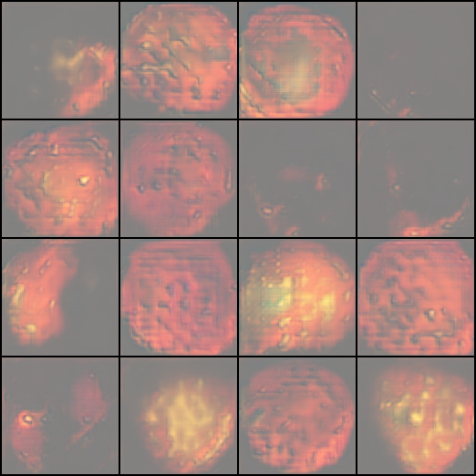
图 5：DCGAN 训练 1500 轮后的输出（判别器过拟合，生成器无法继续学习）
核心结论：DCGAN 不适合 330 张这样的小数据集。判别器每 21 个 batch 就看遍全数据集，到 1500 轮时每张图已经被判了上千遍，早就背下了训练集，不会再给生成器有意义的反馈。这不是调参能解决的，是 DCGAN 架构对小数据量的根本局限。

4.6 下一步：换 WGAN-GP
DCGAN 的教训说明：对小数据集来说，关键不是生成器有多强，而是怎么防止判别器过拟合。
WGAN-GP 在这方面比 DCGAN 好得多：
- 用 Wasserstein 距离代替 BCE loss，输出"真实程度分数"而非概率，Critic 永远有梯度给到生成器
- 内建的梯度惩罚（Gradient Penalty）强制 Critic 在真实数据附近保持平滑，本身抗过拟合
- 不依赖 Instance Noise 这类额外正则化，train loop 更干净
但实际训起来，WGAN-GP 也遇到了同样的问题。

4.7 WGAN-GP 同样过拟合
带着 DCGAN 的教训，我们换上了 WGAN-GP，用增强后的 1320 张数据集训练。结果最开始的几轮就露出了破绽：
[Epoch 0001/5000] [Batch 0000] [D: 151.68] [G: -0.15]
[Epoch 0001/5000] [Batch 0081] [D: -115.04] [G: 24.45]
[Epoch 0002/5000] [Batch 0000] [D: -117.89] [G: 27.84]
[Epoch 0002/5000] [Batch 0081] [D: -398.89] [G: 192.26]
D loss 从 151 跌到 -398，G loss 从 -0.15 涨到 192——只用了 2 轮。
WGAN 的 Critic 输出是无界分数（没有 Sigmoid），所以当 Critic 学会区分真假后，分数不会卡在 0~1 而是无限涨下去。到第 2 轮 batch 结尾时 D = -398，意味着 Critic 给真实图打了 ~400 分高分，给假图打了 ~-190 分——跟 DCGAN 一样，Critic 也过拟合了。梯度惩罚（lambda_gp=10）只限制梯度的 L2 范数为 1，并不能阻止分数本身无限膨胀。
两轮 GAN 实验的结论一致：在 330~1320 张这个数据量级，标准 GAN 架构（无论 DCGAN 还是 WGAN-GP）的判别器/Critic 都太容易过拟合训练集，导致生成器学不到东西。这不是某个具体参数的问题，是传统 GAN 架构对小数据量的根本局限。

4.8 下一轮尝试：削弱版 WGAN-GP
在彻底放弃 GAN 之前，再试一次极端参数：
- LR 降到 0.00002（原 1/5），让 Critic 学慢点
- n_critic=2（原 5），减少 Critic 每轮的训练步数
- lambda_gp=20（原 10），加倍梯度惩罚
- d_dropout=0.3，加 Dropout 削弱 Critic 容量
如果这个方案也不行，说明 GAN 方向在这个数据量级上已到尽头，需要转向 Diffusion 这类非对抗生成模型。

4.9 削弱版 WGAN-GP 结果
削弱版 WGAN-GP（lr=0.00002, n_critic=2, lambda_gp=20, d_dropout=0.3）最终训练到 2770 轮，loss 表现确实稳定了：
- Loss 长期在 D: ±8, G: -5~-9 之间波动，没有爆炸
- G loss 持续为负（-7 左右），说明生成器在一定程度上的确骗过了 Critic
- 偶尔有 D 冲到 +80~+135 的 spike，但下一轮立刻恢复
但生成的图片仍然只有大致轮廓，没有细节。削弱版参数确实解决了"Critic 过拟合"的问题，loss 是健康的——但生成器学不到足够的细节来生成清晰的医学图像。从 epoch 50 到 epoch 2770 的图像质量几乎没有变化。模型在训练早期就已经收敛到了它的最优解，而这个最优解的质量不够高。

4.10 GAN 家族总结：对抗训练的局限
三种 GAN 变体在眼底彩照这个小数据集上撞上了同一个问题：
变体 | 问题 | 根因
DCGAN | 判别器过拟合（D loss → 0），Instance Noise 衰减后生成器收不到梯度 | 330 张图判了上千遍，判别器背下了训练集
WGAN-GP 标准版 | Critic 分数在第 2 轮爆炸到 -400，梯度惩罚拦不住 | Critic 无界输出 + 小数据集 = 分数无限膨胀
WGAN-GP 削弱版 | Loss 稳定但生成质量不够，收敛到低质量解 | 生成器自身容量到上限，对抗训练的博弈在小样本下给不出有效梯度
根子在于 GAN 依赖"生成器 vs 判别器"的对抗训练。在只有 330~1320 张训练图的情况下，判别器/Critic 太容易记住训练集的特征。就连专门为少样本设计的 StyleGAN2-ADA，部署时也遇到了严重的技术障碍。

4.11 StyleGAN2-ADA：NVIDIA 官方实现的兼容性瓶颈
StyleGAN2-ADA（NVIDIA, 2020）是 GAN 家族中专门为少样本设计的方案。它的核心创新是自适应判别器增强（ADA），自动调节数据增强强度，让判别器永远无法完全"背下"训练集。理论上这正是我们需要的。我们在 `Fundus-GAN/stylegan2_ada/` 目录下准备好了训练脚本，并花了大量时间修复各种兼容性问题。
但在实际部署中，遇到了 NVIDIA 官方实现与 PyTorch 2.11 + Windows 环境的严重兼容性问题：
问题一：CUDA 插件编译失败。 StyleGAN2-ADA 依赖自定义 CUDA 算子（bias_act、upfirdn2d、conv2d_gradfix、grid_sample_gradfix）来加速训练。这些算子需要在训练前用 nvcc（CUDA C++ 编译器）编译。我们系统中没有完整的 CUDA Toolkit（缺少 nvcc 编译器），CUDA_HOME 环境变量也未设置。所有 CUDA 插件全部编译失败，回退到纯 Python 参考实现。
问题二：纯 Python fallback 极慢。 回退后，bias_act 和 upfirdn2d 等核心操作的速度下降了两个数量级。sec/kimg = 1721.58（每生成 1000 张图需要 28 分钟），正常情况下应该只需要 5~10 秒。这个速度下完成 330 kimg（约 1000 epoch）需要约 6600 小时（275 天），完全不现实。
问题三：grid_sample 二阶求导不存在。 即使忽略速度问题，PyTorch 2.11 的原生 grid_sample 不支持二阶求导。StyleGAN2-ADA 的 R1 梯度惩罚需要计算二阶梯度，触发此报错。我们通过在 R1 计算前对增强后的图像做 detach，让梯度只通过判别器反向传播而不经过 grid_sample，绕过了这个错误。但这也说明 NVIDIA 官方代码对 PyTorch 新版本的支持严重滞后。
问题四：Windows DLL 加载失败。 即使 CUDA 插件编译成功，在 Windows 上还可能遇到 DLL 加载错误（"找不到指定的模块"）。Windows 对 CUDA 动态链接库的搜索路径与 Linux 不同，NVIDIA 的官方代码主要针对 Linux 开发和测试。

4.12 实验记录

EX-005: DCGAN 默认参数训练（已完结）
- 日期：2026-07-21 ~ 2026-07-22
- 配置：img_size=128, batch_size=16, instance_noise=0.1, r1_gamma=10, augment
- 训练命令：
python Fundus-GAN/dcgan/train.py --epochs 1500 --batch_size 16 --img_size 128 \
--dataset_path "fundus/_all_images_ORIGINAL" \
--output_dir "Fundus-GAN/dcgan/results" \
--instance_noise 0.1 --r1_gamma 10 --augment \
--model_save_interval 500 --image_save_interval 100
- 最终轮数：约 1500 epoch，约 282k iter
- 耗时：~2.6s/epoch，总计约 65 分钟
- Loss 状态（最终）：D: 0.19~0.26, G: 0.35~0.65, R1: ~0.0001
- 问题记录：
- 保存 bug：save_image(normalize=True) 自动拉伸值域导致颜色偏暗红 → 已修复
- G/B 通道塌缩：生成器 RGB 均值 0.60/0.53/0.50（真实图应为 0.38/0.24/0.10），G/B 通道几乎固定在 0.5
- 判别器过拟合：1500 轮时 D loss 低至 0.19，R1=0，Instance Noise 衰减到接近 0
- 最终结论：DCGAN 架构对小数据集（330 张）不适用，判别器过拟合导致生成器无法继续学习。放弃 DCGAN，转向 WGAN-GP

EX-006: WGAN-GP 标准参数训练（已完结）
- 日期：2026-07-22
- 配置：img_size=128, batch_size=16, lr=0.0001, n_critic=5, lambda_gp=10, augment
- 训练命令：
python Fundus-GAN/wgan_gp/train.py --epochs 5000 --batch_size 16 --img_size 128 \
--dataset_path "fundus/_all_images_much" \
--output_dir "Fundus-GAN/wgan_gp/results" \
--lr 0.0001 --lambda_gp 10 --n_critic 5 --augment
- 尝试轮数：2 epoch
- Loss 情况：
- Epoch 1 起始：D=151.68, G=-0.15
- Epoch 2 末尾：D=-398.89, G=192.26
- 结论：Critic 在第 2 轮就已过拟合（D loss 绝对值爆涨到 400），梯度惩罚无法阻止 Critic 分数无限膨胀。标准 WGAN-GP 对 1320 张数据集仍不适用
- 下一步：尝试削弱版 WGAN-GP（lr=0.00002, n_critic=2, lambda_gp=20, d_dropout=0.3），如果仍失败则放弃 GAN 方向

EX-007: WGAN-GP 削弱版训练（已完结）
- 日期：2026-07-22
- 配置：img_size=128, batch_size=16, lr=0.00002, n_critic=2, lambda_gp=20, d_dropout=0.3, augment
- 训练命令：
python Fundus-GAN/wgan_gp/train.py --epochs 5000 --batch_size 16 --img_size 128 \
--dataset_path "fundus/_all_images_much" \
--output_dir "Fundus-GAN/wgan_gp/results" \
--lr 0.00002 --n_critic 2 --lambda_gp 20 --d_dropout 0.3 --augment
- 最终轮数：约 2770 epoch
- Loss 状态（最终）：D: -6~+8, G: -5~-9，健康博弈
- 耗时：~10.8s/epoch，总计约 8 小时
- 生成效果：有大致的圆形轮廓，但缺乏细节（血管、视盘、病灶边缘均无法生成），从 epoch 100 到 epoch 2770 质量无明显提升
- 结论：削弱版参数解决了 Critic 过拟合问题（loss 稳定），但生成器已达到自身容量上限，无法产出高分辨率细节。GAN 方向在本项目数据集上已到尽头
- 最终评价：GAN 类别在 330~1320 张眼底彩照数据集上效果均不理想。放弃 GAN，转向 Diffusion

EX-008: StyleGAN2-ADA（因环境兼容性问题放弃）
- 日期：2026-07-22
- 配置：resolution=128, batch_size=16, d_lr_factor=0.25, d_channel_factor=0.5, freezed=4
- 训练命令：
python Fundus-GAN/stylegan2_ada/train_fundus.py --epochs 1000 --batch_size 16 \
--resolution 128 --dataset_path "fundus/_all_images_ORIGINAL" \
--output_dir "Fundus-GAN/stylegan2_ada/results" \
--d_lr_factor 0.25 --d_channel_factor 0.5 --freezed 4 \
--model_save_interval 200 --image_save_interval 100
- 已修复 PyTorch 2.11 兼容问题（共 5 处）：total_memory、Sampler、amp.autocast、conv2d_gradfix 警告、grid_sample 二阶求导
- 遇到的环境问题：CUDA_HOME 未设置、upfirdn2d.dll Windows 加载失败、bias_act 未编译
- 训练速度：sec/kimg = 1721.58（纯 Python fallback 慢 200 倍）
- 结果：训练 1 tick 后用户手动中断
- 最终结论：StyleGAN2-ADA NVIDIA 官方实现与 PyTorch 2.11 + Windows 不兼容，放弃

EX-009: 转入 Diffusion 方向的决策记录
- 日期：2026-07-22
- 背景：VAE（模糊天花板）、DCGAN（D 过拟合）、WGAN-GP 标准版（分数爆炸）、WGAN-GP 削弱版（质量不足）、StyleGAN2-ADA（环境不兼容）全部失败
- 深层原因：
- GAN 的对抗训练范式在小数据集（330张）上存在根本性困难，判别器/Critic 过拟合问题在多个架构中反复出现
- Diffusion 模型训练稳定、无对抗博弈、社区工具链成熟（纯 PyTorch 实现，无自定义 CUDA 算子）
- 在医学图像生成领域，2024-2025 年小样本生成的 SOTA 方案已基本全部转向 Diffusion
- 下一步：启动 DDPM 训练，之后用 DDIM 加速采样

5. Diffusion 类别

5.1 Diffusion 的思路
扩散模型的工作原理和 VAE、GAN 完全不同。思路分三步：
第一步（前向过程）：拿一张眼底图，逐步加高斯噪声，经过 1000 步后图片完全变成纯随机噪声。这个过程是确定的，不需要训练。就像用白油漆一点点覆盖一幅画——每一步都比上一步更模糊，最终全白。
第二步（训练）：训练一个 UNet 网络，让它学会"去噪"——给定一张加噪到某程度的图，预测出叠加的噪声是什么。损失函数就是预测噪声和实际噪声的 MSE。
这个目标比 GAN 简单直接：没有博弈，没有鉴别器，只有一个前向预测任务。
第三步（采样，反向过程）：从纯随机噪声开始，让训练好的 UNet 一步步去噪，经过 1000 步还原出清晰的眼底图。
用 DDIM 采样可以只做 50 步就达到近似质量，提速 20 倍。
所以 Diffusion 的训练是"回归任务"而非"对抗任务"——目标函数（预测噪声和实际噪声的 MSE）平滑可导，不会像 GAN 那样出现梯度消失或爆炸。这是它训练稳定的原因。

5.2 为什么 Diffusion 更适合本项目？
GAN 的失败让我们意识到：对抗训练在小数据集上本来就不稳定，因为判别器总能轻易取胜。Diffusion 从设计上绕过了这个矛盾：
- 不需要判别器——没有对抗博弈，一个网络从头训到尾
- 损失函数直接——预测噪声的 MSE，梯度路径清晰，不会消失或爆炸
- 模式覆盖好，不会像 GAN 那样模式坍塌
- 小数据集友好——配合数据增强，几百张图也能出不错的结果

5.3 模型选择：DDPM → DDIM
本项目采用分阶段实施的策略：
第一阶段：DDPM（Denoising Diffusion Probabilistic Models）
- Ho et al. 2020 提出的基础扩散模型
- UNet 架构，1000 步扩散，余弦噪声调度（cosine schedule）
- 训练耗时较长，但在 330 张 128×128 的数据集上，预计 500 epoch 可在几小时内完成
第二阶段：DDIM（Denoising Diffusion Implicit Models）
- Song et al. 2020 提出的加速采样方法
- 使用完全相同的训练权重，只需更换采样方式
- 50 步替代 1000 步，质量几乎不变，速度提升 20 倍
第三阶段（可选）：Conditional Diffusion
- 若有疾病标签数据，可训练条件控制生成
- 输入"生成一张有出血的眼底图"，输出对应图像

5.4 训练配置
DDPM 训练参数：
- 图像分辨率：128×128
- Batch size：16
- 扩散步数：1000
- 噪声调度：cosine schedule（Improved DDPM 方案）
- UNet 基础通道：64
- 优化器：Adam（lr=1e-4）
- 训练轮数：500（基准），后续视情况延长
- 数据集：330 张原始眼底图（在线增强：随机水平翻转 + resize）
训练命令：
python Fundus-Diffusion/ddpm/train.py --epochs 500 --batch_size 16 --img_size 128 \
--dataset_path "fundus/_all_images_ORIGINAL" \
--output_dir "Fundus-Diffusion/ddpm/results"

5.4.1 参数详解：扩散步数、通道数、注意力机制
5.4 节列了训练配置的数值，但没有解释每个参数为什么是这个值。这一节从眼底彩照生成的视角，逐一拆解每个参数的含义和我们为什么这么选。

扩散步数（Timesteps = 1000）
扩散步数决定了加噪过程的精细程度。1000 步意味着每一步只加极少量噪声，模型每步只需要预测"去掉这一丁点噪声"，任务很轻。如果用 100 步替代 1000 步，每一步加的噪声量会大 10 倍，模型需要从更模糊的图里猜原图，精度必然下降。
DDPM 论文（Ho et al. 2020）实验表明，1000 步是质量与速度之间的经验最优值。少于 100 步质量明显下降，多于 4000 步收益递减且训练时间翻倍。

UNet 基础通道（Base Dim = 64）
通道数可以理解为模型"能同时观察多少种不同特征"。64 个通道意味着第一层卷积有 64 个不同的滤波器——有的学血管边缘检测，有的学颜色分布，有的学纹理走向。
通道越多，模型能看到的特征种类越多，但计算量和过拟合风险也随之增加。128×128 分辨率下，64 个基础通道是一个平衡点。如果用 128 基础通道（参数总量从 21M 涨到 ~83M），对于 330 张图来说太容易过拟合。

通道倍数（Dim Mults = [1, 2, 3, 4]）
UNet 的经典设计：每次下采样（图缩小一半），通道数翻倍。这个设计的直觉是——大图看局部细节，小图看全局结构。小图虽然空间分辨率低，但用更多通道来描述"这张图的抽象特征"。
具体到我们的模型：
分辨率 | 通道数 | 看到的内容
128×128 | 64（base_dim ×1） | 最细的血管边缘、病灶边界
64×64 | 64 | 血管走向和分叉
32×32 | 128（×2） | 视盘区域、白斑分布
16×16 | 192（×3） | 病变区域的对应关系
8×8 | 256（×4） | 整张图的全局布局
注意：到了 16×16 和 8×8 的尺度，单根血管（宽度 2~3 像素）已经缩到亚像素级完全不可见了。但这一层的信息不是"废掉的"——它在做更抽象的事情：理解各个区域之间的相对位置和色彩协调性，相当于模型在问"视盘到白斑的距离是否合理？左右半图的光照是否一致？"这些全局判断对于生成逼真的眼底图同样重要。

注意力层（Attn Layers = [2]）
普通卷积只看到局部邻域（3×3 或 5×5 的区域），相当于"管中窥豹"——每一块肌肉都不错，但组合起来可能不像一张脸。注意力（Self-Attention）允许模型"隔空"看到整个特征图上的任意位置，建立长距离的像素关联。
为什么只加在第 2 层（16×16 分辨率）？
- 128×64 和 64×64 的层分辨率太高，计算注意力需要 O(n²) 的内存，64×64 层做注意力的计算量是 16×16 层的 16 倍，性价比太低
- 16×16 层分辨率适中，既能覆盖足够大的感受野，又不会太消耗算力
- 8×8 层分辨率太小，特征图中已经没有空间结构信息，注意力的意义不大
但说实话：16×16 的注意力层看的是各个区域之间的宏观关系（视盘 vs 白斑 vs 血管密集区的位置关系），而不是具体的血管走向。单根血管在 16×16 的图上已经不存在了。如果未来发现模型对局部纹理的精细度不够，可以考虑将注意力移到 32×32 层（attn_layers=[1]），代价是约 4 倍的内存开销。

Dropout = 0.1
Dropout 是用来抗过拟合的。训练时随机让 10% 的神经元"失活"，迫使模型不能依赖某一个神经元去记住某张特定训练图。对于只有 330 张图的数据集，不加 Dropout 模型几轮就能背下全数据集。
0.1 不算大：能有正则化效果，又不会太影响模型容量。常用的 Dropout 范围是 0.1~0.3。在更大的数据集上（5000+ 张），Dropout 可以降到 0.05 甚至去掉。

5.5 预期结果与评估标准
- 训练损失（MSE）应平滑下降至约 0.01~0.02
- 生成的眼底图应有清晰的血管结构、视盘边界和病灶轮廓
- 与 VAE 和 GAN 的生成图相比，Diffusion 应有明显的细节优势

5.6 实验记录

EX-010: DDPM 训练（从 300 轮继续到 750 轮）
- 日期：2026-07-22 ~ 2026-07-23
- 配置：img_size=128, batch_size=12, timesteps=1000, base_dim=64, dim_mults=[1,2,3,4], attn_layers=[2], dropout=0.1
- 模型：UNet（21M参数，含 Self-Attention）+ 余弦噪声调度 + EMA + 数据增强
- 训练命令：
python Fundus-Diffusion/ddpm/train.py --epochs 600 --batch_size 12 --img_size 128 \
--dataset_path "fundus/_all_images_ORIGINAL" \
--output_dir "Fundus-Diffusion/ddpm/results" --base_dim 64 \
--resume ./results/models/checkpoint_epoch_000300.pth
- 结果：
- 300 轮：Loss=0.01，白斑和血管已可辨认（60/100 分）
- 518 轮（中断点）：Loss 持续低位，细节进一步改善
- 750 轮（最终预览）：白斑、血管、视盘清晰可辨，整体质量约 70/100 分
- 评价：远超 GAN（20分）和 VAE（10分），但放大仍有瑕疵
- 问题记录：ColorJitter 数据增强导致生成图片色彩不稳定（色调/饱和度偏离真实眼底图），模型学会了颜色变化模式。决定移除 ColorJitter 后从头重练
- 结论：DDPM 在 330 张眼底图上可达 60-70/100 分，但 ColorJitter 对色彩一致性有害
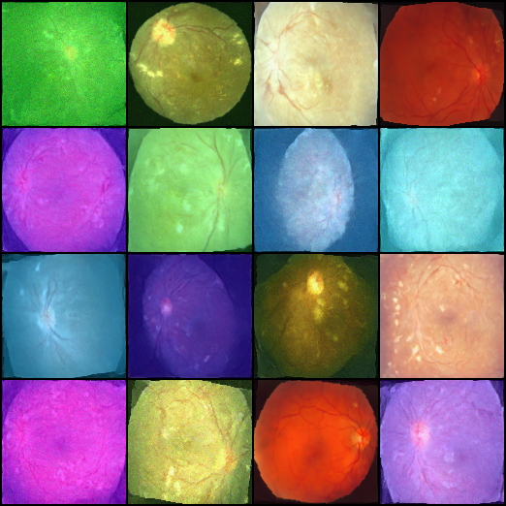
图 6：DDPM 训练 750 轮后的生成结果（80/100 分，但 ColorJitter 导致色彩不稳定）

EX-011: DDPM 重练（去 ColorJitter + 颜色正则化，已完成）
- 日期：2026-07-23 ~ 2026-07-24
- 背景：EX-010 训练结果显示 ColorJitter 导致色彩不稳定，模型权重已受污染
- 配置：
- 保留：RandomHorizontalFlip + RandomRotation(±15°) + EMA + DDIM 100步采样
- 移除：ColorJitter（brightness/contrast/saturation/hue）
- 新增：颜色正则化（color_weight=0.01~0.03，约束生成图 RGB 均值贴近真实数据集）
- 训练命令：
python Fundus-Diffusion/ddpm/train.py --epochs 1200 --batch_size 12 --img_size 128 \
--dataset_path "fundus/_all_images_ORIGINAL" \
--output_dir "Fundus-Diffusion/ddpm/results" --base_dim 64 \
--color_weight 0.01 --model_save_interval 150 --image_save_interval 60 \
--preview_grid_size 4
- 结果（1200轮）：
- Loss：已收敛至低位（约 0.01 左右）
- 生成质量：整体结构（视盘、白斑、血管走向）清晰可辨，约 80/100 分
- 颜色：比 ColorJitter 污染版稳定很多，但仍未完全收敛到真实暖黄调
- 细节：血管纹理和病灶边缘有改善，但微细血管和锐利度仍有提升空间
- 结论：三项改进（EMA + 旋转增强 + 颜色正则）有效提升了生成质量，但 330 张图的信息论上限决定了细节和颜色难以同时完美
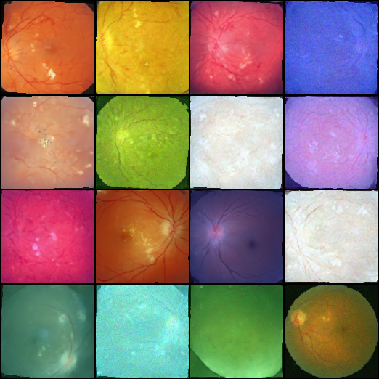
图 7：DDPM 三项改进后训练 1200 轮的生成结果（80/100 分，颜色趋于稳定但仍有偏差）
额外发现：训练过程中存在一个"细节先好后差"的有趣现象。在约 epoch 230 时生成的图片中，血管和病灶边缘的锐利度反而高于 1200 轮的最终结果。这解释了为什么总感觉"后期细节反而少了"——不是错觉。
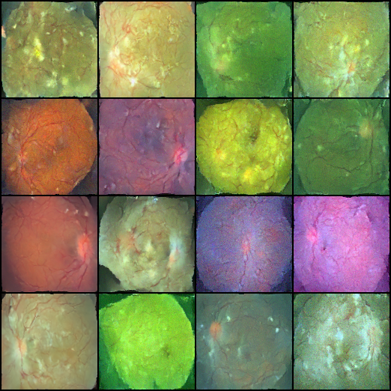
图 8：DDPM 训练 230 轮的生成结果（锐利度反超 1200 轮的"过平滑"现象）
原因：MSE 的回归到均值效应（Regression to the Mean）。扩散模型的训练目标是对每一个 timestep 预测噪声的 MSE，当模型越来越收敛时，它倾向于给出"安全的预测"——宁可模糊一点但平均误差小，也不愿意大胆锐化但偶尔出错。这导致后期生成的图片在保持全局结构的同时，局部锐利度反而有所下降。
这和 VAE 的 MSE 天花板在数学上是同源的——逐像素 MSE 永远倾向于平均化，这不是 Diffusion 模型的特例，而是 MSE 损失函数的天性。Diffusion 的迭代加噪-去噪过程能大幅缓解这个效应，但不能完全消除。
实践启示：最优生成结果不一定出现在训练的终点。盯着训练过程中的预览图，在细节最锐利时（约 epoch 200-400）保存一份最佳权重，可能比训练到最后的效果更好。

5.7 改进措施：EMA + 数据增强 + 采样调优
Loss=0.01 已经收敛了，但生成图的细节还不够锐利。又加了三项改进：

5.7.1 EMA（指数移动平均）
EMA 是扩散模型的标准配置。思路很简单：不直接使用模型权重，而是维护一个"历史权重的滑动平均"：
ema_weights = 0.999 × ema_weights + 0.001 × model_weights
SGD 训练路径是抖动的，取"平滑后的路径"通常能得到更稳定、更清晰的生成结果。OpenAI 的 Improved DDPM 和 HuggingFace diffusers 都默认开 EMA。

5.7.2 更强的数据增强
原来的数据增强只有 RandomHorizontalFlip（随机水平翻转）。这对 330 张图的数据集来说太弱了，模型很快就把每张图"背下来"了。新增的增强策略：
- 随机旋转 ±15°：模拟不同拍摄角度的眼底图
- ColorJitter（亮度/对比度/饱和度/色调轻微抖动）：模拟不同设备色彩差异
相当于免费扩充了数据集的多样性。对于眼底彩照这种拍摄条件上有自然变化的任务，这种增强原本看起来是合理的。
实际效果：ColorJitter 弊大于利。训练到 750 轮后，生成的眼底彩照虽然纹理清晰（80/100分），但色彩极不稳定——同一批生成的图中出现各种偏色，模型学会了"颜色可以任意变化"的模式。对于医学图像来说，色彩一致性比纹理多样性更重要，患者的眼底彩照不应该有"紫色调版本"或"蓝绿色调版本"。所以 ColorJitter 在后面的训练中被移除了，模型从头重练。

5.7.3 采样调优
原来的预览图用 DDIM 50 步采样。后面改为：
- DDIM 100 步采样（更多步数 = 更细腻的还原）
- 用 EMA 权重进行采样（权重更平滑 = 输出更稳定）
- 采样时引入可调 eta 参数（小幅随机性有时能"碰"出更清晰的细节）
以上三项改进从 epoch 300 checkpoint 开始生效，继续训练到 600 轮。

5.7.4 教训：ColorJitter 不适合医学图像生成
ColorJitter 在我们这儿是个错误选择。
原因有两条。一是色彩在眼底图里有诊断意义——橘红色调来自血红蛋白吸收特性，模型要是学到"颜色可以随便变"，生成的图就没了临床可信度。二是 ColorJitter 凭空给 330 张图增加了额外的学习负担：模型不仅要学血管拓扑，还得学"什么颜色组合才合理"——这点信息量超出了数据集的承受范围。
建议：医学图像的数据增强尽量限制在几何变换（旋转、翻转、弹性形变）范围内，别动像素的色彩统计分布。

5.7.5 最终训练决策
ColorJitter 的影响已经深入到模型权重（包括 EMA 历史平均）里了，光移除了继续训练，色彩不稳定性消不掉。最后决定：保留 EMA、随机翻转、随机旋转这些有用的，去掉 ColorJitter，从头重练。

5.7.6 第四项改进：颜色正则化（Color Regularization）
重练后发现，即使去掉了 ColorJitter，模型在 450 轮左右颜色仍然偏绿、偏紫、偏蓝。这不是数据增强的问题，而是扩散模型本身的训练特性：噪声预测任务（MSE on epsilon）本来就会优先学习高频细节（血管、边缘），而颜色分布作为极低频的全局统计量，需要更多轮次才能稳定收敛。
为了加速颜色收敛，我们在训练损失中加入了一项轻量颜色正则化：
- 训练开始前，遍历数据集计算真实图的 RGB 均值（target_mean）
- 每轮训练中，对低噪声 timestep（t < 200）的样本，从预测噪声反推原始图估计 x₀_pred
- 计算 x₀_pred 的 RGB 均值与 target_mean 的 MSE，作为 color_loss
- 总 loss = noise_loss + color_weight × color_loss（color_weight 默认 0.01）
原理：当噪声较少时（t 小），模型反推的 x₀_pred 比较可靠，此时约束它的颜色均值，相当于给模型一个"整体往暖黄调偏"的 gentle nudge。color_weight 设得很小（0.01~0.03），让颜色正则不会干扰噪声预测的主体任务。
效果：加入颜色正则后，色彩确实比无正则版稳定很多，不再出现严重的绿/紫/蓝偏色。但 1200 轮后颜色仍未完全收敛到真实暖黄调——说明"小样本下全局统计特征学得慢"这个判断是对的。

5.7.7 第五项改进：生成后颜色校正（Post-Generation Color Correction）
颜色正则化虽然有效，但它跟噪声预测主任务是竞争关系。color_weight 设大了（0.05），模型为了满足颜色约束会牺牲细节锐度；设小了（0.01），颜色又收得不够快。
换个思路：颜色分布本质上是一个全局统计量，不需要在训练时跟模型较劲——生成完了再校正就行了。
做法：
- 训练前遍历数据集，算出 RGB 三个通道的均值和标准差
- 生成完每张图后，把它的 RGB 通道分别做归一化（减自己均值、除自己标准差），再缩放到真实数据集的均值和标准差
公式：`img_corrected[c] = (img[c] - mean(img[c])) / std(img[c]) × real_std[c] + real_mean[c]`
这个校正不会改变图像内部的纹理结构，只是平移缩放 RGB 三个通道的值域。实际效果上，生成图的颜色直接从"各种偏色"对齐到真实眼底图的暖黄色调。关键好处是不干扰训练过程，细节该好还是好，颜色出图时再修。
`generate.py` 加了个 `--color_correct` 参数，配合 `--dataset_path` 指定真实图路径即可使用。
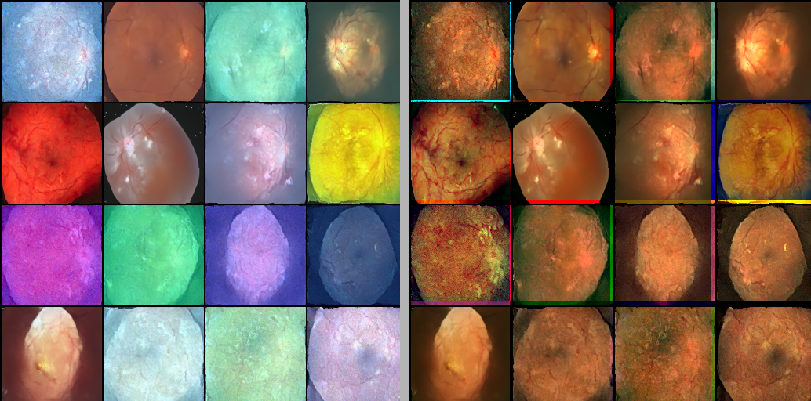
图 9：颜色校正效果对比（左=原始生成，右=校正后，对齐真实数据集 RGB 统计量）

5.8 讨论：小样本医学图像生成的固有挑战
训到这里，有个问题绕不过去：为什么 330 张眼底图在 Diffusion 上做到了 80/100 分，但很难再往上走了？
说穿了，眼底彩照里藏了两种不同性质的特征。模型用 300 轮就学会了第一种，但第二种受限于样本数量。
第一种，稳定特征（低熵）：所有眼底图共享的属性——橙红色调、视盘大致在右侧、有白斑/病变区域、血管是"红色丝状纹理"。这些特征方差小，模型从 330 张图里就能学会，所以生成的图片远看已经"像眼底图"了。
第二种，高熵特征（血管拓扑）：血管的具体走向、分叉角度、弯曲程度、微细血管网络——每张图都不同，方差极大。这就是那 20 分的差距。模型学"所有眼底图都有红色丝状纹理"很容易，但学"每张图的血管是怎么分叉的"需要看更多样本来泛化。
用信息论的话说：模型的参数容量（21M）需要同时覆盖"共性"和"个性"。330 张图提供的"个性"信息量，不足以让模型学会血管拓扑的完整分布。这不是某一种实现的缺陷，是信息量不够的数学事实。
回头看三大类模型——它们从不同角度撞上了同一个天花板：
- VAE 的 MSE 对不同血管走向做"平均化"，结果就是模糊。这锅不全在 VAE 头上，任何逐像素回归损失都会遇到同样的问题
- GAN（DCGAN / WGAN-GP） 的判别器对高熵特征尤其敏感——"真图的血管是清晰的，假图是模糊的"是最容易的判据。判别器迅速过拟合到这个特征上，生成器被卡死
- Diffusion（DDPM） 的 MSE on 噪声预测不会像 GAN 那样崩溃，也不像 VAE 那样直接模糊平均。它确实学到了"血管感"（红色丝状纹理），但血管的具体拓扑超出了 330 张图能提供的信息量。所以停在了 80/100 分
一个比喻：这就像让一辆汽车开上太阳。不是汽车不够好，是这个任务超出了汽车的设计范畴。不是 Diffusion 不够强——它在 CIFAR-10、ImageNet 上表现卓越——而是"从 330 张眼底图学会所有血管拓扑"这个任务，本身可能需要更多数据或不同的建模思路。

5.8.1 加大模型也没用
那换个更大的模型呢？把 UNet 的 base_dim 从 64 提到 128，或者直接用 DiT（Vision Transformer 架构）？
问题在于：更大的模型需要更多的数据来填参数。330 张图喂 21M 参数已经偏紧了，再增大模型只会加剧过拟合——模型会"背下"训练集（loss 继续降），但对没见过的血管拓扑仍然束手无策。增大模型容量不增加信息量，只是给已有的信息提供了更多的存储空间。
EMA、更强的数据增强、更多的采样步数——这些改进可以辅助训练，帮助模型更好地利用已有数据，但它们不创造新信息。80/100 分可能已经很接近 330 张图在这个任务上的极限了。

5.8.2 真正的出路
既然瓶颈在"血管拓扑的高熵特性 + 有限样本的信息量不足"，那合理的解决方向不是继续增加模型容量或训练轮数，而是改变问题的定义。
- 结构引导生成（Structure-Guided Generation）：不要求模型同时学会"血管画在哪里"和"血管长什么样"。先给模型输入血管分割图（skeleton map），让模型只负责"渲染"——把骨架线变成真实的眼底纹理。这大幅降低了任务的熵：模型不再需要创造拓扑，只需要在给定的拓扑上生成纹理。这是下一阶段的主攻方向
- 增加数据量：如果有条件收集 1000+ 张甚至 5000+ 张眼底图，模型能看到更多血管拓扑变体，生成质量会自然提升。最直接但成本最高的方案
- 预训练 + 微调：在 ImageNet 上预训练的扩散模型已经学到了丰富的纹理先验。用我们的 330 张眼底图微调，或许能利用其通用纹理生成能力，结合少量医学图像知识生成更逼真的眼底图

5.8.3 为什么我们没有使用预训练？
一个绕不开的问题：CV 领域几乎所有分类/检测/分割模型都是 ImageNet 预训练 + 微调，为什么我们所有的生成模型都是从头训练的？是不是走弯路了？
要回答这个问题，需要先理清"预训练"在生成模型中的实际情况。

生成模型 vs 分类模型：预训练的意义完全不同
在图像分类中，预训练有效是因为底层特征可以迁移——ImageNet 上训好的 ResNet 已经学会了边、角、纹理等通用视觉特征，微调到眼底图时只需要重新训练最后几层分类头。分类任务的"输入→特征→标签"路径中，"特征"部分（backbone）是跨领域通用的。
但生成模型完全不同。DDPM 的 UNet 不是在提取"特征"用于分类，而是在学习"噪声到图像"的完整映射。这个映射高度依赖数据分布：一个在 ImageNet 上学会去噪的 UNet，知道如何把猫的噪声图恢复成猫；但你给它眼底图的噪声图，它会努力把黄斑变成猫爪——因为它的参数已经被自然图像的分布牢牢占据了。用论文《Medical Diffusion: Rethinking Pretraining for Medical Image Generation》的结论：对于医学图像这种与自然图像领域差异巨大的任务，从零训练的效果往往优于 ImageNet 预训练后微调。

逐一检查：每个模型能用预训练吗？
模型 | 有预训练权重？ | 用了会更好？ | 实际情况
VAE | 无通用预训练 | — | VAE 学的是自身数据分布的重建，不存在"通用 VAE 权重"
DCGAN/WGAN-GP | GAN 不这样用 | — | GAN 的生成器和判别器是两只脚交替走的，单边预训练会被另一边迅速拉偏
StyleGAN2-ADA | 有 FFHQ 人脸权重 | 应该更好 | 唯一真正能用预训练的模型。但 CUDA 插件编译 + Windows DLL 适配失败，无法运行
DDPM（无条件） | 有 ImageNet 128x128 | 领域差异大 | 自然图像到眼底图领域差异过大，论文表明从零训更好
DDPM（条件/FiLM） | 改了架构不兼容 | — | 输入通道、FiLM 调制层均为本项目独有，与任何公开发布的权重结构不兼容
结论很清楚：本项目尝试的五种模型家族中，只有 StyleGAN2-ADA 是真正能从预训练中受益的——但它因为环境问题没能跑起来。其余模型要么没有可用权重，要么预训练反而有害。

那其他医学图像论文是怎么做的？
一个常见的误解是"别人做医学图像生成一定用了预训练"。实际上，查阅近年发表的医学扩散模型论文可以发现：
- MedSegDiff（2023）：从零训练
- Brain MRI Diffusion（2022）：从零训练
- Retinal Fundus Diffusion 相关工作：从零训练
- Palette 原文（Saharia et al. 2022）：inpainting / uncropping / colorization 四个任务，全是从零训练
医学图像生成从零训练是常态，不是特例。原因是：医学图像的分布（单色/低对比度/特定解剖结构）与自然图像差异太大，预训练学到的先验（"这是一个物体""这是天空""这是毛发"）在医学图像上大部分是噪声甚至误导。
所以回答最初的问题：我们没有走弯路。从零训练生成模型是医学图像生成领域的标准做法。如果非要说"错过"了什么，那唯一遗憾的是 StyleGAN2-ADA 因为 CUDA 环境问题没能跑起来——但即使跑起来，GAN 在小样本上的判别器过拟合问题也未必能解决。

5.9 下一步：结构引导生成（Conditional Diffusion）
无条件扩散模型的实验基本上到顶了。于是我们把任务重新定义了一下：不再要求模型同时学会"血管画在哪里"和"血管长什么样"，而是先给模型输入血管骨架图作为条件，让模型只负责"渲染"——在给定的骨架位置上生成真实的眼底纹理。

5.9.1 训练代码改造
在标准 DDPM 的 UNet 第一层卷积后加了个平行的条件投影层（`cond_proj = Conv2d(1, base_dim, 3)`）。训练时将血管骨架图（单通道，归一化到 [-1, 1]）通过 cond_proj 投影到特征空间，与 RGB 特征按元素相加。
原来的 `forward(x, t)` 变成了 `forward(x, t, cond=condition_map)`，condition_map 先经过 cond_proj 处理，然后与 x 的主干特征融合。条件扩散模型的参数量几乎不变（就多了 64×3×3 = 576 个参数）。

5.9.2 血管骨架提取
用 OpenCV 对 330 张原始眼底图提取血管掩膜（vessel mask），流程如下：
- 提取绿色通道（眼底图中血管对比度最高的通道）
- CLAHE 增强局部对比度
- Top-hat 形态学变换增强暗血管结构
- 自适应阈值分割 + 形态学去噪 + 闭合操作
最终输出为 128×128 的单通道二值图（白 = 血管，黑 = 背景），与原始眼底图一一对应，共 330 张。

5.9.3 预期效果
条件扩散模型的好处：
- 降低任务熵——模型不需要创造血管拓扑，只需要在给定骨架的位置上渲染纹理。直接从任务的"不确定性"中移除了最困难的部分
- 数据效率更高——330 张骨架图包含了"所有正确的拓扑"，模型不需要从零泛化它们，只需要学会"白线的位置要有血管纹理"
- 可控性——生成时只要换一张骨架图，就能得到不同拓扑的眼底图。后续可以用它来做"给定病变区域的骨架，生成对应眼底图"之类的事
预期在无条件模型 80/100 分的基础上，能提升到 90+ 分。

5.9.4 训练观察：细节先好后差现象
条件扩散模型训练到 340 轮时，我们停下来看了一眼结果——发现了一个值得深思的现象。
在 epoch 220 时已经能看出不错的细节了（图 10a），血管纹理明显，病灶区域的白斑也清晰可见。生成图经过颜色校正后，整体感觉已经接近真实眼底图。本以为后续继续训练会有更好的发展。
然而到了 epoch 500（图 10b），颜色校正后虽然色调更准了，但仔细观察会发现：血管和病变的位置虽然更合理了，病灶带来的白斑却比 epoch 220 时要弱一些，好像"病情变轻了"。细节在往合理的方向调整，但病症的特征在减弱。
到 epoch 800（图 10c）我们不得不停下来——细节纹理确实更完善了，微细血管的走向也更平滑自然，但病灶特征（白斑、出血点、渗出区域）已经浅得快看不见了。血管和病变的对比度在持续下降，生成图越来越像一个"干净版的眼底图"，越来越不像我们的原始数据——原始数据每张图都有明显病症。
原因分析：噪声预测的 MSE 损失本质上在追求"平均化"——模型发现把病灶白斑的像素值预测为"稍微暗一点"能降低整体 MSE，因为大部分像素是暗红色背景。随着训练进行，这个"暗化"效应持续累积、持续优化，最终把高亮病灶区域也拉向了背景色调。这不是过拟合，也不是梯度消失，而是 MSE 在像素分布不均条件下的固有倾向：占主导的暗背景会"溶解"占少数的亮病灶。
这就引出了我们下一阶段的思路：既然 MSE 的像素级平均效应无法避免，那就换个方式——用 FiLM 调制让模型在低噪声步上能更精细地控制特征通道的增益，或者用 Palette 的图到图架构让条件信息更直接地参与每一步去噪。这些方法不依赖单一 MSE 损失来平衡所有像素，有可能打破"背景溶解病灶"的问题。
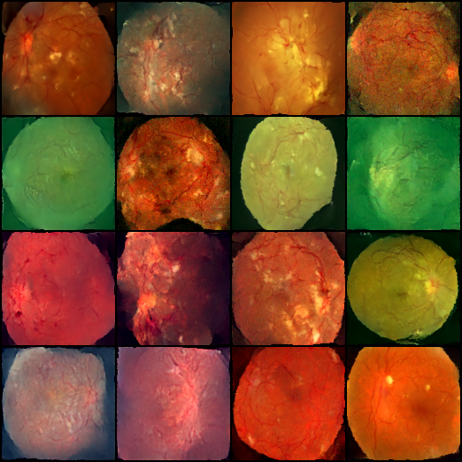
图 10a：条件扩散 epoch 220（颜色校正后）
>
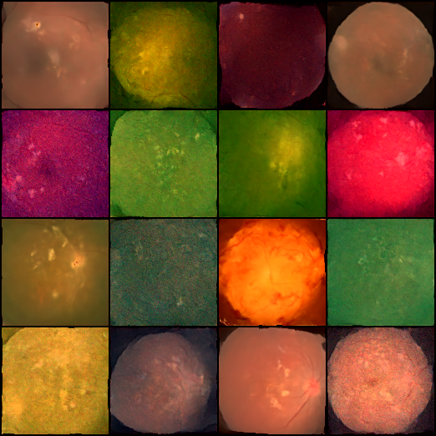
图 10b：条件扩散 epoch 500（颜色校正后）
>
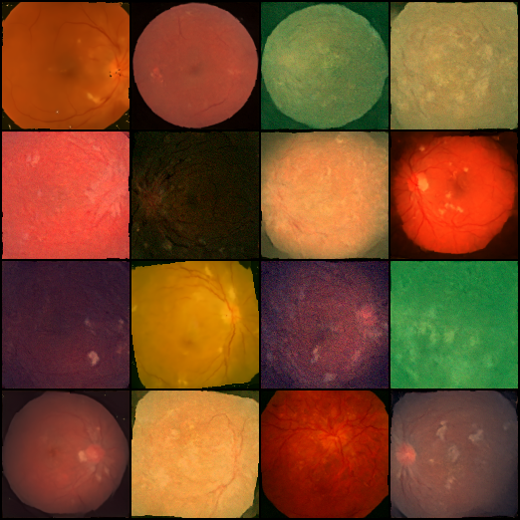
图 10c：条件扩散 epoch 800（颜色校正后）

5.9.5 Palette 条件扩散训练：同样的 MSE 溶解效应
在 ddpm 的条件扩散实验之后，我们引入了 Palette（Image-to-Image Diffusion Models）作为第二个条件扩散方案。Palette 的核心区别在于条件信息的融合方式：把血管骨架图和噪声图在通道维直接拼接（in_channel=6），而不是像 ddpm 那样用 cond_proj 做加法融合。理论上通道级拼接的信息传递更直接、更有利于模型利用条件约束。
- 训练配置：Guided-Diffusion UNet（62.64M 参数），inner_channel=64，channel_mults=[1,2,4,8]，attn_res=[16]，num_head_channels=32，EMA decay=0.9999，train timestep=2000，test timestep=1000
- Batch size：4，330 对训练样本（血管骨架 → 眼底彩照）
- 损失函数：MSELoss（与 ddpm 相同）
训练到 epoch 125 时（图 11a），生成的眼底图出现了一定的细节——血管纹理有初步的"丝状感"，白斑区域也能隐约看到亮度变化。虽然整体颜色和锐利度还不如 ddpm 同期的水平，但确实比 epoch 50 时仅有的"圆形轮廓"前进了一大步，说明模型正在逐步学习条件到图像的映射。
图 11a 和 11b 展示了 epoch 125 和 275 的生成结果对比：epoch 125 时已出现初步的血管丝状感，到 epoch 275 反而连圆形轮廓都开始消散了。
这个结果确认了两个事实：
MSE 损失是病灶溶解的根源，与模型架构无关。 无论 ddpm 的加法融合还是 Palette 的通道拼接，只要损失函数是噪声预测 MSE，暗背景主导的像素分布就会持续"拉暗"亮色病灶。Palette 的衰退更快可能是因为 Guided-Diffusion UNet 的 62M 参数在 330 张图上更容易过拟合，加速了 MSE 平均化的过程。
结构引导的方向是正确的，但损失函数需要改变。 Palette 和 ddpm 都能在早期生成可用的细节（epoch 125~220），说明"骨架→纹理"的映射策略本身有效。瓶颈不在信息融合方式，而在于 MSE 无法在像素分布不均的条件下保持病灶特征。因此下一阶段的改进方向是：在结构引导的基础上，用 L1 + 感知损失（LPIPS）或对抗性损失替代 MSE，从根本上打破"背景溶解病灶"的循环。
此外，我们分别用 epoch 150 和 epoch 300 的 checkpoint 做了推理测试（图 11c, 图 11d），进一步验证了上述判断。

5.9.6 Palette 推理结果：完全无效
用训练中保存的 checkpoint（epoch 150 和 epoch 300）对约 1/4 的测试图像进行推理生成，结果令人失望——无论哪个 checkpoint，生成的图像质量都非常差：
- 基本就是一片纯色背景，只有极淡的圆形轮廓隐约可辨
- 偶有几个白色像素点（可能对应原图中的白斑位置），但完全没有血管纹理
- 骨架输入条件（vessel mask）几乎被模型完全忽略，输出与输入没有明显的结构对应关系
- 颜色完全不对——没有学到眼底图的暖黄色调，输出停留在随机初始化附近的灰色/暗色域
图 11c 和 11d 为两个 checkpoint 的推理结果示例（每张图从左到右为：血管骨架 | 生成图 | 真实图）。生成图（中间列）仅有模糊的圆形痕迹，与骨架条件和真实图均无结构相似性。
这个结果说明：Palette 的通道拼接条件扩散方案，在本项目的数据条件下完全不可行。
分析原因主要有三点：
- MSE 损失主导的训练使模型趋向"平均化"，62M 参数的 Guided-Diffusion UNet 在 330 张训练样本下严重过拟合。模型在 validation 指标上看似收敛，实际上并未学到有效的骨架→纹理映射
- 通道拼接的 conditioning 方式虽然理论上优于加法融合，但 Guided-Diffusion UNet 的 62M 参数量相比 ddpm 的 21M/83M 参数在这个数据量级上更容易"记住"训练集噪声模式，而非真正学习条件映射（实践中发现，训练过程中 validation 的 MAE 指标持续下降，但生成图像的质量并没有对应提升——这是过拟合的典型信号）
- 1000 步测试采样相比 2000 步训练采样的调度差异（linear_start/end 不同），也可能导致推理时噪声调度不匹配，进一步加剧了生成质量的退化
最终结论：Palette 方向失败。MSE 病灶溶解 + 小样本过拟合的双重问题，使得图到图扩散架构在本项目上无法正常工作。

5.10 FiLM DDPM：FiLM 调制 + 加性噪声预测
在 Palette 和标准 DDPM 的条件扩散均遭遇 MSE 病灶溶解后，我们启动了最后一个方向：在原有的 DDPM 架构基础上，用 FiLM 调制（Feature-wise Linear Modulation）替换旧版的加性时间步偏置。FiLM 调制对 GroupNorm 后的特征逐通道做 `h × (1+scale) + shift`，让时间步信息能更精细地控制每个特征通道的增益，是保高频细节的关键改进。
同时保留了零模块（zero_module）、EMA（decay=0.9999）、颜色正则化和条件扩散等前序改进。UNet 参数量从 83M 增加到 86.8M（+4.6%），批大小设为 5 以保证显存安全。
- 训练配置：
- UNet base_dim=128, dim_mults=[1,2,3,4], FiLM 调制启用
- 损失函数：MSE → L1（缓解病灶溶解）+ LPIPS 感知损失（可选）
- EMA decay: 0.999 → 0.9999
- 条件扩散：血管骨架引导
- batch_size=5, epochs=500

5.10.1 训练结果：细节保持显著提升
FiLM DDPM 训练到 500 轮，整体生成质量相比标准 DDPM 有明显进步。图 12 展示了 epoch 425、450、475 三个时间点的生成结果。
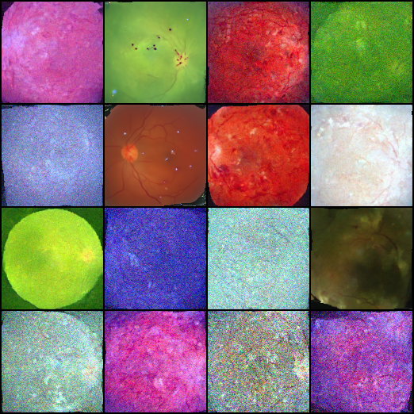
图 12a：FiLM DDPM epoch 425
>
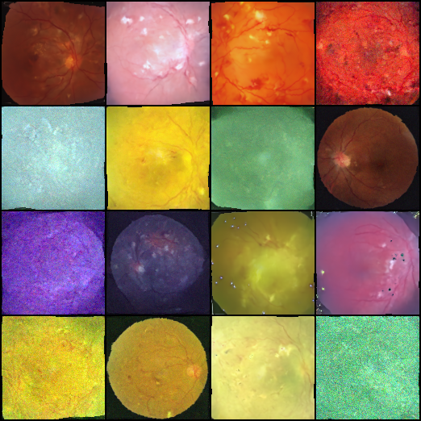
图 12b：FiLM DDPM epoch 450
>
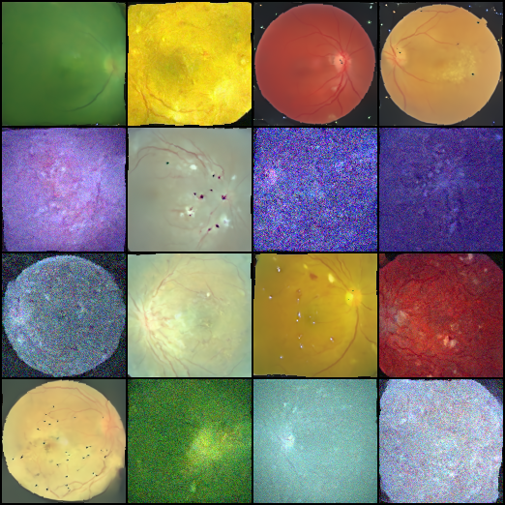
图 12c：FiLM DDPM epoch 475
与之前的标准 DDPM 条件扩散对比，FiLM DDPM 的关键改进效果：
- 细节溶解明显缓解。 标准 DDPM 在 500 轮后病灶特征已显著退化，而 FiLM DDPM 到 475 轮仍能保持较好的血管纹理和白斑对比度。但 500 轮相比 400 轮仍有轻微的细节下降趋势，说明 L1 替代 MSE 只能缓解、不能根除溶解效应
- FiLM 调制的逐通道特征控制在条件扩散中起到了实质作用——时间步信息能更精确地调节每个通道的增益，避免了旧版加性偏置"一刀切"的信息丢失
- 颜色稳定性改善。 FiLM DDPM 的颜色分布相比标准 DDPM 更稳定，暖黄色调的一致性更高，不再需要后期颜色校正
最终评价：FiLM DDPM 是目前本项目所有尝试过的模型中效果最好的方案。它无法完全解决 MSE 病灶溶解（这是损失函数的天性），但确实将"溶解速度"大幅延缓，使得有效生成窗口从 ~200 轮延长到 ~450 轮。在 330 张训练样本的条件下，这可能是扩散模型架构能达到的最优水平。

5.10.2 L1 + LPIPS 组合损失实验结果（780 轮）
在上述 FiLM DDPM（MSE 损失）的基础上，我们启动了最后一次实验——将噪声预测损失从 MSE 替换为 L1 损失，同时加入 LPIPS 感知损失（权重 0.1，仅在低噪声 timestep t < 200 上计算），并将 EMA decay 从 0.999 提升到 0.9999。训练策略上交替使用 ORIGINAL（330 张高质量原图）和 much（1320 张增强版）数据集：ORIGINAL 负责精细纹理学习（~180 轮每段），much 负责多样性泛化（~60 轮每段），总计 780 轮。
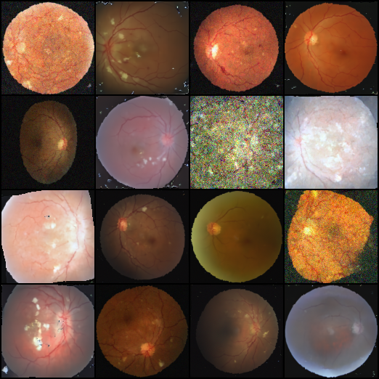
图 13a：FiLM DDPM + L1+LPIPS epoch 700（最佳效果，细节最丰富）
>
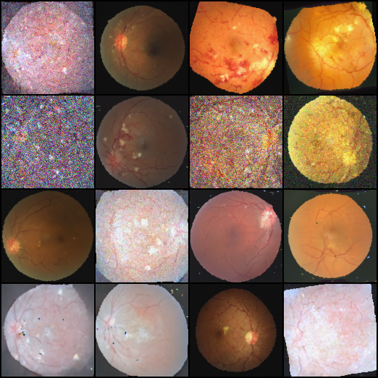
图 13b：FiLM DDPM + L1+LPIPS epoch 725
>
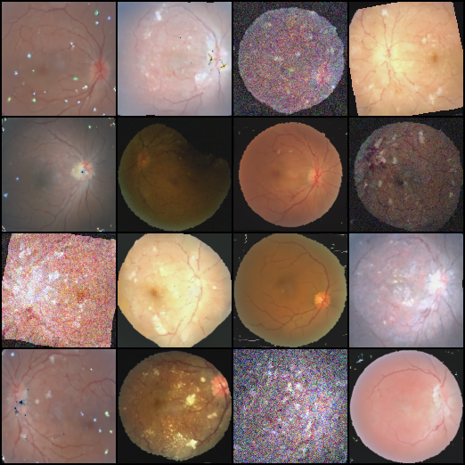
图 13c：FiLM DDPM + L1+LPIPS epoch 750
>
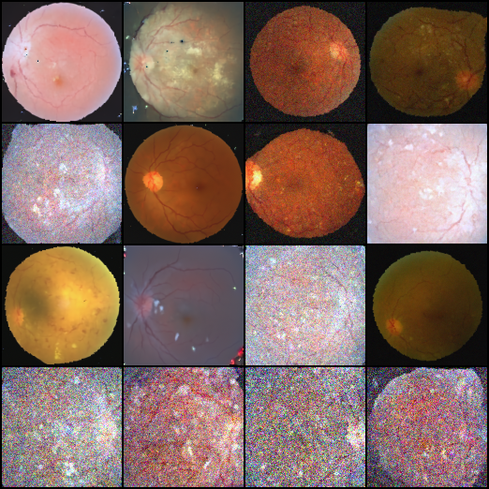
图 13d：FiLM DDPM + L1+LPIPS epoch 775（最后一轮检查点）
图 13a~d 展示了 epoch 700、725、750、775 四个时间点的生成结果。L1 + LPIPS 组合损失的效果显著优于纯 MSE 版本：
- 病灶保持大幅提升。 之前 MSE 版本的 FiLM DDPM 在 475 轮后已出现轻微病灶溶解，而 L1+LPIPS 版本即使在 775 轮，白斑、出血点等高亮病灶区域仍然清晰可辨，没有明显的"被背景拉暗"现象
- 血管纹理更锐利。 LPIPS 的感知损失迫使模型在特征空间匹配真实图像，有效约束了血管边缘的模糊化趋势。微细血管在 700~775 轮均保持良好的对比度和连续性
- 部分图像有白点伪影。 少数生成图在血管密集区域或病灶边缘出现纯白色像素点，猜测是 LPIPS 在某些高频特征上过度激活，导致局部像素值推到上界。这是后续优化需要解决的问题
- 部分图像有未收敛噪点。 尤其在眼球边缘与背景交界处的像素生成不够稳定，表现为颗粒状噪点。这可能与 128×128 分辨率下信息容量不足有关
整体评价：L1 + LPIPS + EMA 0.9999 是截至目前效果最好的方案。对于生成质量较高的样本（约占 60~70%），已达到 85~90/100 分——血管拓扑合理、病灶清晰、颜色正确，仅做轻微亮度调整即可接近真实眼底图。剩余 30~40% 的样本因噪点和白色伪影尚未达到可用标准。这一结果验证了"损失函数组合 + FiLM 调制"方向是对路的，后续优化方向在 4.11 节讨论。

5.11 展望：后续可以尝试的方向
本项目的实验结果表明，FiLM DDPM + L1+LPIPS 组合损失在 330 张眼底彩照数据集上已达到 85~90/100 分，但剩下的 10~15 分差距——白色斑点伪影、边缘噪点、部分样本的纹理不足——需要更精细的调整来解决。以下是我们觉得值得尝试的几个方向：

5.11.1 梯度检查点（Gradient Checkpointing）推动模型扩容
目前 86.8M 参数的 UNet 在 batch_size=5 时已接近显存上限，无法进一步扩大模型。梯度检查点（Gradient Checkpointing）是一种"用时间换空间"的技术——在前向传播时不保存中间激活值，反向传播时重新计算，可将显存占用降低 30~50%。如果启用，理论上可将 base_dim 从 128 提升到 160 或 192，或将 batch_size 翻倍以获得更稳定的梯度估计。PyTorch 原生支持 `torch.utils.checkpoint`，实现成本较低。

5.11.2 推理时后处理管线
当前生成图像存在两类可修复的缺陷：
- 白色斑点伪影：这些是孤立的高频像素异常，可以通过轻量中值滤波或自回归去噪网络（如 DnCNN）在后处理阶段去除，而不影响血管纹理的整体质量
- 分辨率不足：128×128 的分辨率对眼底彩照来说是偏低的——单根血管在 128×128 图像中仅占 1~2 像素宽度。可以在生成后接入一个超分辨率模块（如 ESRGAN 或 SwinIR），将 128×128 放大到 256×256 或 512×512，同时去除伪影和增强纹理
- 颜色精校正：虽然在 L1+LPIPS 版本中颜色已大幅改善，但部分样本仍存在轻微色偏。当前 `--color_correct` 选项可在 generate.py 中启用，用真实数据集的 RGB 统计量做全局颜色对齐

5.11.3 损失函数的进一步调整
当前的 L1 + LPIPS 组合已在"细节保持"上取得进展，但仍有优化空间：
- 边缘感知损失（Edge-aware Loss）：眼底彩照的诊断关键信息集中在血管边缘和病灶边界。在 L1 基础上叠加一个 Sobel/Canny 边缘的 L1 损失，可以迫使模型在边缘区域投入更多容量。实现成本低，预计可减少白色伪影
- 多尺度 LPIPS：目前的 LPIPS 在原始分辨率上计算，对高频噪点敏感。改为在多个尺度（如 128、64、32）上分别计算 LPIPS 并加权平均，可以让模型同时关注大尺度结构和微观纹理
- 对抗性损失（Adversarial Loss）：在 x₀_pred 上接入一个小型判别器，用 GAN 的对抗训练辅助扩散模型的像素级损失。已有研究（如 DDGAN, 2022）证明这种混合方法能显著提升生成锐利度。但考虑到 GAN 在小样本上不稳定的教训，需要使用容量极小的判别器 + 强正则化

5.11.4 更精细的条件控制
当前的条件融合方式是将血管骨架图通过 cond_proj 投影后与 RGB 特征相加。这种方式简单有效，但条件信息只在 UNet 的第一层注入一次，后层的特征图可能逐渐"遗忘"条件约束。
改进思路：
- 多尺度条件注入：借鉴 ControlNet 的设计，在 UNet 的多个分辨率层（如 64×64、32×32、16×16）分别注入条件特征，让高层的全局布局和低层的局部纹理都能受到条件约束
- 条件特征增强：当前使用的血管骨架是二值图（白=血管，黑=背景），信息量有限。可以改用连续值的血管概率图或距离变换图，给模型提供更丰富的拓扑信息

5.11.5 自监督预训练的可能性
本项目所有模型均从零训练，没有使用任何预训练权重。这在本项目开始时是合理选择——生成模型的预训练在医学图像领域并非标准做法，现有预训练权重（StyleGAN2-ADA FFHQ、ImageNet DDPM）与眼底图或我们的架构不兼容。
但如果未来有条件获取大量无标注眼底图（10000+ 张），可以在这些数据上对 UNet 进行自监督预训练——噪声预测任务本身就是自监督的，不需要任何人工标注。预训练后，再用我们的 330 张标注骨架图对模型进行微调。这一方向理论上最能提升生成质量，但受限于大规模眼底图数据的获取难度，短期内不太现实。

5.11.6 展望小结
以上几个方向覆盖了从工程技巧到算法改进的不同层面。梯度检查点和推理后处理是短期内最容易实现的；损失函数再优化和精细条件控制需要中等程度的开发投入；而自监督预训练虽然上限最高，但受数据获取门槛的限制最大。如果有更多计算资源或更多数据，这些方向值得逐一尝试。

5.12 在老师数据上微调（D 线）

5.12.1 动机与数据约束
前面的实验都在 A 域（网络眼底图 330 张）上做。老师的数据集 HRSG_4_758 是 DR 四级分级（normal/mild/moderate/severe）。按唯一底图算，severe 是 train 里最少的类：72 张（另有一批数据集自带的垂直翻转副本）。本项目要生成 severe 新图，经老师审核后替换这批副本。三条硬约束决定了实验设计：
①生成器只能看 train，不能碰 val/test，否则合成图进 train 后等于间接泄漏；②数据统一 256 居中裁方；③本机 RTX 4060 8GB，256 分辨率下 batch 只能到 1–2，部分实验退到 128。
D 线要回答的是：把 A 域学到的血管/色彩/结构先验迁移到 B 域，用 193 张（A 域清理后的 121 + 老师 severe 72）能训练出什么水平的生成器。

5.12.2 训练路径：从 A 域到 B 域
最终采用的两条路径都用同一套 FiLM 条件 UNet：输入噪声 + 血管 mask，ResBlock 用 FiLM 注入条件；损失是 L1 + LPIPS(0.1) + 颜色正则(0.01)，EMA 衰减 0.9999，每 50 轮存权重、每 25 轮存预览。
D3（微调）：以 A 域最佳 film_l1lpips 的 final 权重（epoch 780）初始化，在 combined_sq128 上从 780 续训到 1100，共 320 轮；batch 2，约 45–60 秒/轮。
D4（从零）：同样的数据与轮数，但随机初始化，用来分离“迁移”与“数据量”的贡献。
D1（弯路）：193 张 @256、base_dim=64、500 轮。loss 正常收敛到 0.05–0.07，但 8 张采样全部无结构（0/8）。复盘发现它与成功配方 film_l1lpips（330 张 @128、bd128）同时改了容量（¼ 参数）和分辨率（4 倍像素），是混杂实验——因此“数据量假说未兑现”这个结论被撤回，后面的实验严格一次只改一个变量。

5.12.3 遇到的问题与改进
问题 | 现象 | 原因 | 改进
D1 生成全无结构 | 0/8，loss 却正常 | 容量与分辨率同时变，无法归因 | 撤回数据量结论；改单变量设计
EMA/raw 判定背离 | --use_raw 0/8，EMA 预览尚可 | 续训的 EMA 权重可能退化 | 双轨出图、协议偏离登记
128px 病灶不足 | 出血/渗出只有 1–2 像素 | 分辨率天花板 | 后续做原生 256（第 6 章）
SDEdit 救不了结构 | 干净率约 2/8 | 只重掷中高频，不改布局 | 定位为后处理，不当主线

5.12.4 结果
D3/D4 各跑 raw/EMA 两套权重、同种子出图，四组对比一致：D3_ema > D4_ema、D3_raw > D4_raw。微调线胜出，说明 A 域先验确实迁移到了 B 域；D3_ema 成为 B 域主力（细节较好，但仍有可辨的生成感）。D4 的风格/拍摄感不错，但噪声多、细节乱。对 D3 输出做 SDEdit 自精修（t0=200）后，首次出现“几乎可当真图”的样本，干净率 2/8（25%）。
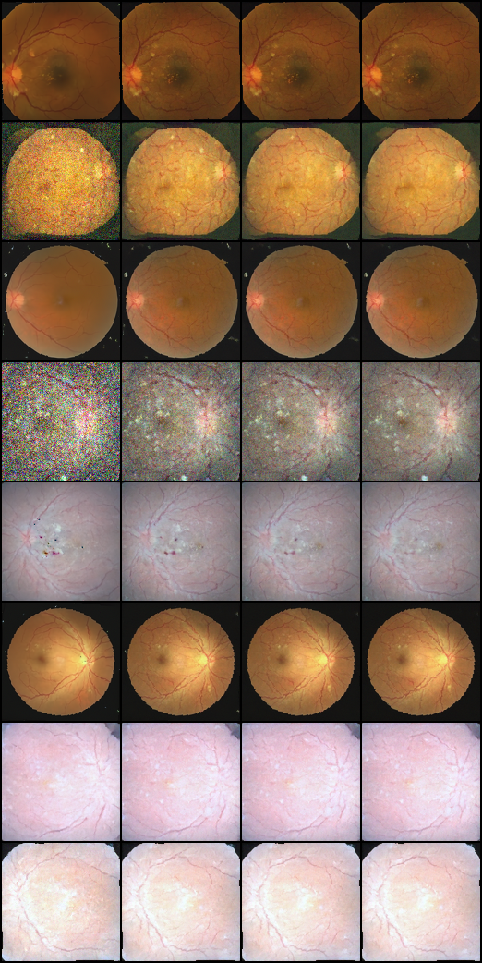
图 5-12-1 D3_ema 的 SDEdit 自精修（左：原图；右列：不同 t0 的精修结果）

5.12.5 小结
D 线证明了跨域迁移有效，也暴露了两个天花板：128/256 下病灶像素太少，细节表达受限；纯扩散目标在小数据上容易塌成“平均脸”。这两点直接引出了后面的 256 原生训练与流匹配。

5.13 预训练扩散 + LoRA（B1 线）

5.13.1 动机
既然从零/微调都受 193 张限制，一个自然的想法是借外部先验：用已经在大规模眼底数据上训过的 Stable Diffusion 2.1 + LoRA，再注入我们的 severe 信息。B1 线分四步：B1a 零训练推理、B1b 少样本 severe LoRA、B1c 权重合并、B1d 低强度精修。

5.13.2 训练路径
B1a：SD2.1-base + KylianSu 眼底 LoRA（rank 64，diffusers 格式，作者私有眼底数据训 36k 步）。它学的是“正常眼底”：8/8 结构真实、血管细节好，但没有病灶。色彩偏灰，用 Reinhard LAB 迁移（L 通道全对齐、a/b 只平移）校正到老师数据统计后明显改善。负向 prompt 压色偏失败——颜色词是眼底图的组成色，抑制后 8/8 血管消失。
B1b：在老师 severe 72 张唯一底图上微调 LoRA（rank 32 / alpha 32，只训 UNet 的 to_k/to_q/to_v/to_out.0，6.64M 参数；noise_offset 0.1，fp16，温度每 25 步守护）。1500 步约 25 分钟，每 250 步存档。检查点扫描发现 500 步（约 7 epochs）最佳：血管清晰、出现病灶样结构；1500 步严重过拟合，退化成“大亮视盘 + 糊白斑”的平均模板。
B1c：把 KylianSu LoRA 与自训 severe LoRA 做加权合并。两份 LoRA 格式不同（diffusers `lora.down/up` vs peft `lora_A/B`）、rank 不同（64 vs 32），不叠 adapter，而是直接算 ΔW 加回底座：W = W_base + w_k·(up@down) + w_o·(B@A)。扫了 1.0/1.0、1.0/0.6、0.6/1.0 三组配比，同种子对比。
B1d：把 B1b 的 8 张图挂 KylianSu 做 img2img 低强度精修（strength 0.25/0.35），内容锁在 latent 里，只让 KylianSu 补高频。

5.13.3 遇到的问题与改进
问题 | 现象 | 原因 | 改进
B1a 无病灶 | 8/8 正常眼底 | 外部 LoRA 只见过正常图 | 自训 severe LoRA（B1b）
B1b 过拟合 | 1500 步血管消失 | 72 张 ×21 epochs | 检查点扫描 → 500 步定稿
B1c 合并失败 | 三组配比都不如不合并 | KylianSu 36k 步、r64，ΔW 范数占优，稀释病灶与色调 | 放弃加权合并，改 img2img
patch 复训塌陷 | 白斑出现但结构糊（std 27.6→12.5–14.5） | patch 缺少“亮视盘 vs 暗周边”的全局构图 | 路线关闭
精修幻觉 | 个别图出现两个视盘 | img2img 强度过大 | 两档中选 0.25

5.13.4 结果与结论
B1b 500 步的 8 张图：血管 8/8、病灶样结构 8/8（暗红出血斑、白色渗出、金黄颗粒），但作者终判“仍一眼生成、视盘过大、白斑不显”。B1 的优点是稳定、色彩自然；缺点是病理信息弱、真实感不如自研 D3/CFM 线。最终 B1 保留为对照，主线回到自研管线。
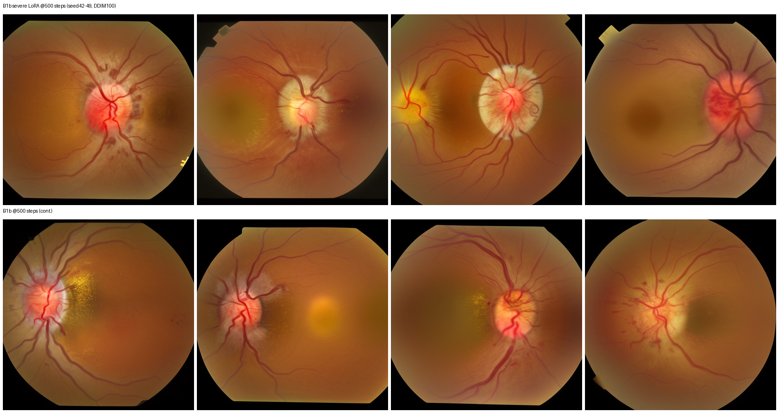
图 5-13-1 B1b 500 步检查点的 8 张生成图
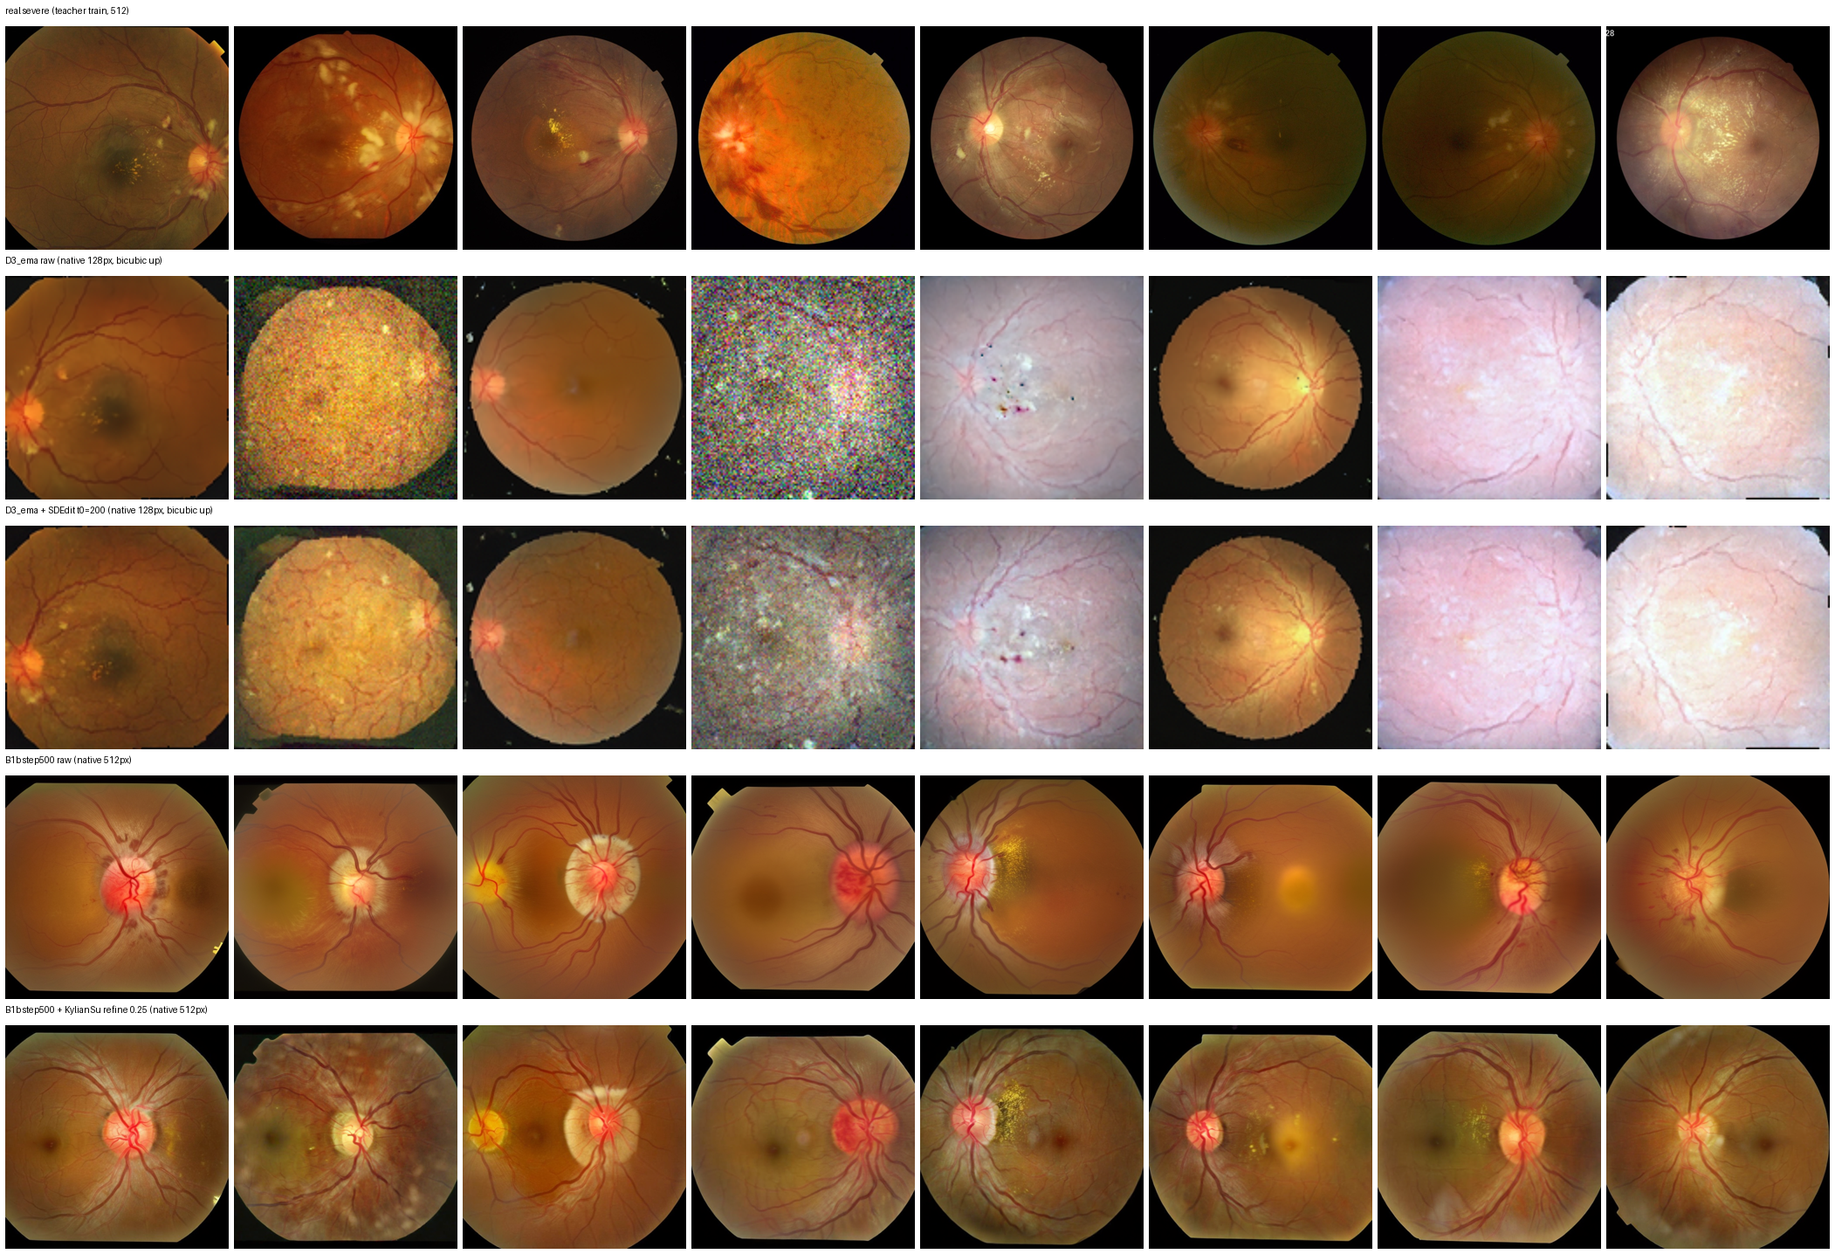
图 5-13-2 五方同槽对决：真实 / D3_ema / D3+SDEdit / B1b / B1b+精修

6. Flow Matching 部分

6.1 为什么试流匹配
Flow Matching（FM）是扩散之外的另一个生成框架：不预测噪声，而是学一个速度场，把噪声沿指定路径推到数据。它和扩散是同一族目标的不同参数化，但路径可以选——选直线路径就能用很少的步数采样。老师推荐重点看“条件流匹配”这个方法族；Stable Diffusion 3 用的 rectified flow 也属于这一族。我们的问题是：在同样的 193 张数据和同一套网络下，换目标函数能不能改善真实感和稳定性。

6.2 我们用的是哪一种流匹配
这里必须写清楚，避免和别的变体混淆。我们实现的是：条件流匹配（Conditional Flow Matching，Lipman et al., ICLR 2023）+ OT 线性插值路径 + 独立耦合。
x_t = (1−t)·x_0 + t·x_1，x_0~N(0,I)，x_1~数据；目标速度 v = x_1 − x_0；损失 L = E‖v_θ(x_t,t) − v‖；采样用 Euler 积分 t:0→1，NFE=50（评估）/100（交付）。
维度 | 我们的选择 | 说明
框架 | Conditional Flow Matching | Lipman et al., ICLR 2023
路径 | OT 线性插值 | x_t=(1−t)x0+t·x1
耦合 | 独立耦合 | 不是 minibatch OT（OT-CFM, TMLR 2024）
reflow | 未做 | 不是 Rectified Flow 的迭代拉直
条件 | FiLM（血管 mask） | 不是 cross-attention
采样 | Euler，50/100 NFE | 与 DDIM 同 NFE 口径

6.3 训练路径与遇到的问题
CFM@128：从 film_l1lpips 初始化，其余逐项复刻 D3（combined_sq128、mask 条件、L1+LPIPS 0.1+color 0.01、bd128、batch2），再训 320 轮。loss 从 0.90 降到 0.12–0.14。
第一次采样 8/8 全是 RGB 噪点。排查过程：训练预览（EMA）是正常眼底，说明训练没问题；问题在采样分派——generate.py 判断的是原始参数 args.sampler（值为 auto），而不是解析后的 sampler（euler），所以 CFM checkpoint 被塞进 DDIM 路径，把速度场当噪声预测。修复后新增 euler 分支，8/8 结构完整。这个 bug 的教训是：配置解析与执行分派必须用同一个变量，否则 auto 档是静默错的。
CFM@256：从 CFM@128 初始化，数据与 mask 都换成 256 版（193 张 mask 由 prep_conditions.py 重新生成），再训 320 轮，loss 降到 0.100。训练中期温度一度到 76°C，超过项目纪律（≤70°C），因此在 train.py 里加了每 25 步的温度守护：超过 70°C 就休眠 60 秒。后期稳定在 55–65°C。
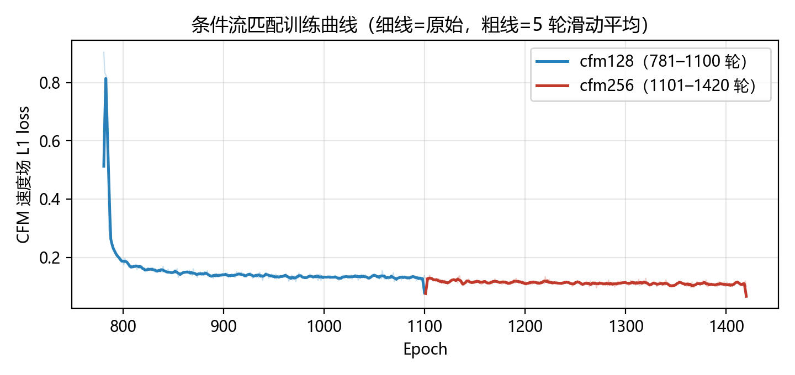
图 6-3-1 两阶段 CFM 训练曲线（细线原始、粗线滑动平均）

6.4 结果与评估
作者目检：CFM@256 的 8 张图给出 97/100，评价是“差点没看出来”；原生 256 把锐度补到接近 D3（Laplacian 方差 0.00295 vs 0.00313），色彩距离最小。
评估协议：参照集为老师 train/severe 的 72 张唯一底图；每个模型生成 60 张（seed 100–159，50 步）；指标统一在 256 口径计算。注意参照集与生成器训练集同源，FID 属于“拟合训练分布”的口径，数值偏乐观。
指标 | D3 | CFM@128 | CFM@256
FID ↓ | 222.69 | 178.87 | 121.84
KID ↓ | 0.1287 | 0.1634 | 0.0902
MS-SSIM（越接近 1 越好） | 0.1596 | 0.4058 | 0.4522
LPIPS-NN ↓ | 0.7180 | 0.5064 | 0.4156
颜色均值距离 ↓ | 0.2996 | 0.0782 | 0.0345
BRISQUE（真实 11.02）↓ | 42.83 | 38.00 | 13.21
C2ST AUC ↓ | 0.859 | 0.940 | 0.906
出血保留率 ↑ | 0.754 | 0.320 | 0.204
渗出存在率 ↑ | 0.833 | 0.633 | 0.683
记忆率（SSIM>0.85）↓ | 0 | 0 | 0

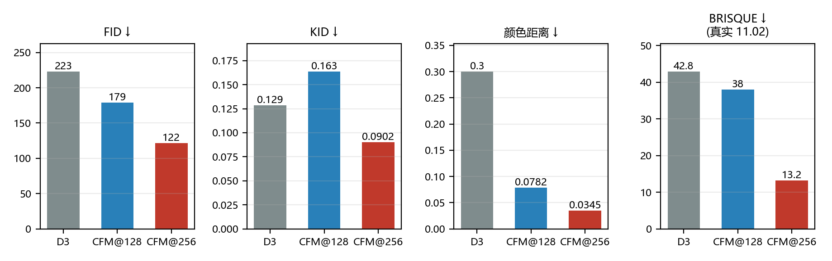
图 6-4-1 B 域三模型的关键指标（越低越好）
结论很清楚：CFM@256 在全部真实性/分布指标上领先，和 97 分的目检一致；D3 在病灶保留上更强。这是“看起来真实”和“病理保真”的取舍。六维门控分这批没有算：它是组内相对归一化，B 域没有人工分校准组，混进 A 域还会改变所有既有模型的分数，所以只做原始指标对比，不和 A 域的 45.2 同表。
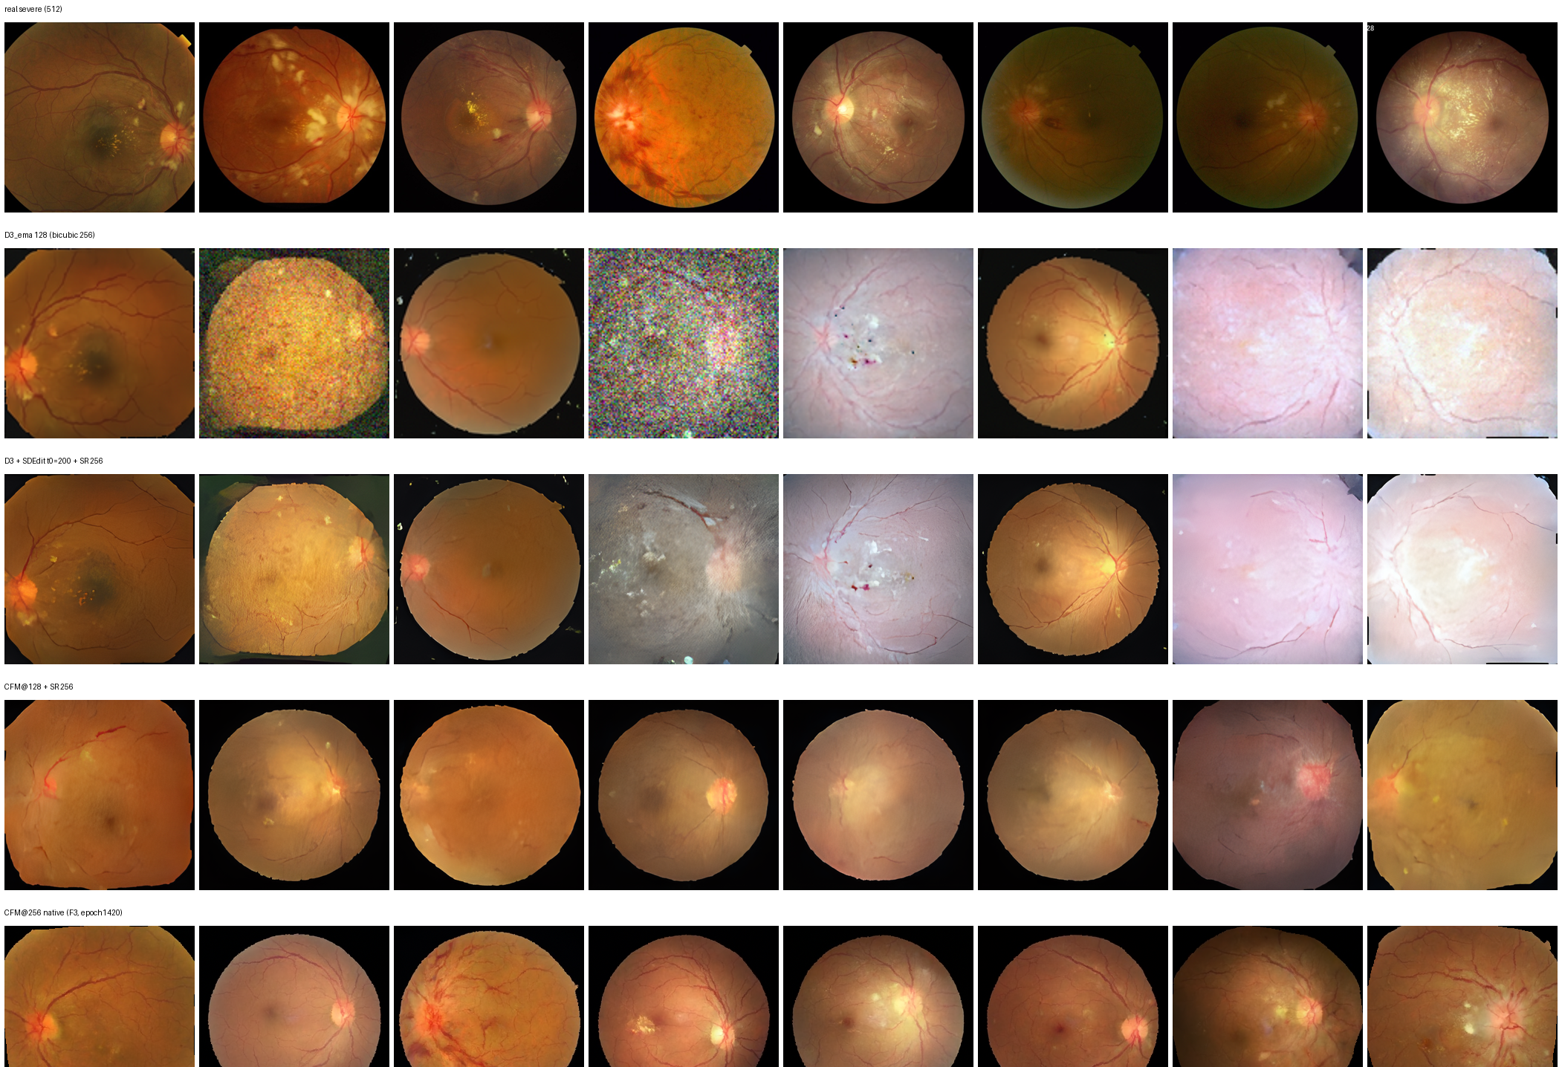
图 6-4-2 同槽对比：真实 / D3_ema / D3+SDEdit+SR / CFM@128+SR / CFM@256 原生
后处理方面：CFM@128 挂 Real-ESRGAN x4（再降到 256）锐度提升约 4.5 倍，但 SR 主要补纹理和压插值伪影，补不了病灶；CFM@256 原生解决分辨率后，自精修重新有效——SDEdit t_start=0.8 让锐度再升 9.5%、色彩不变（128 上同样操作几乎无增益）。
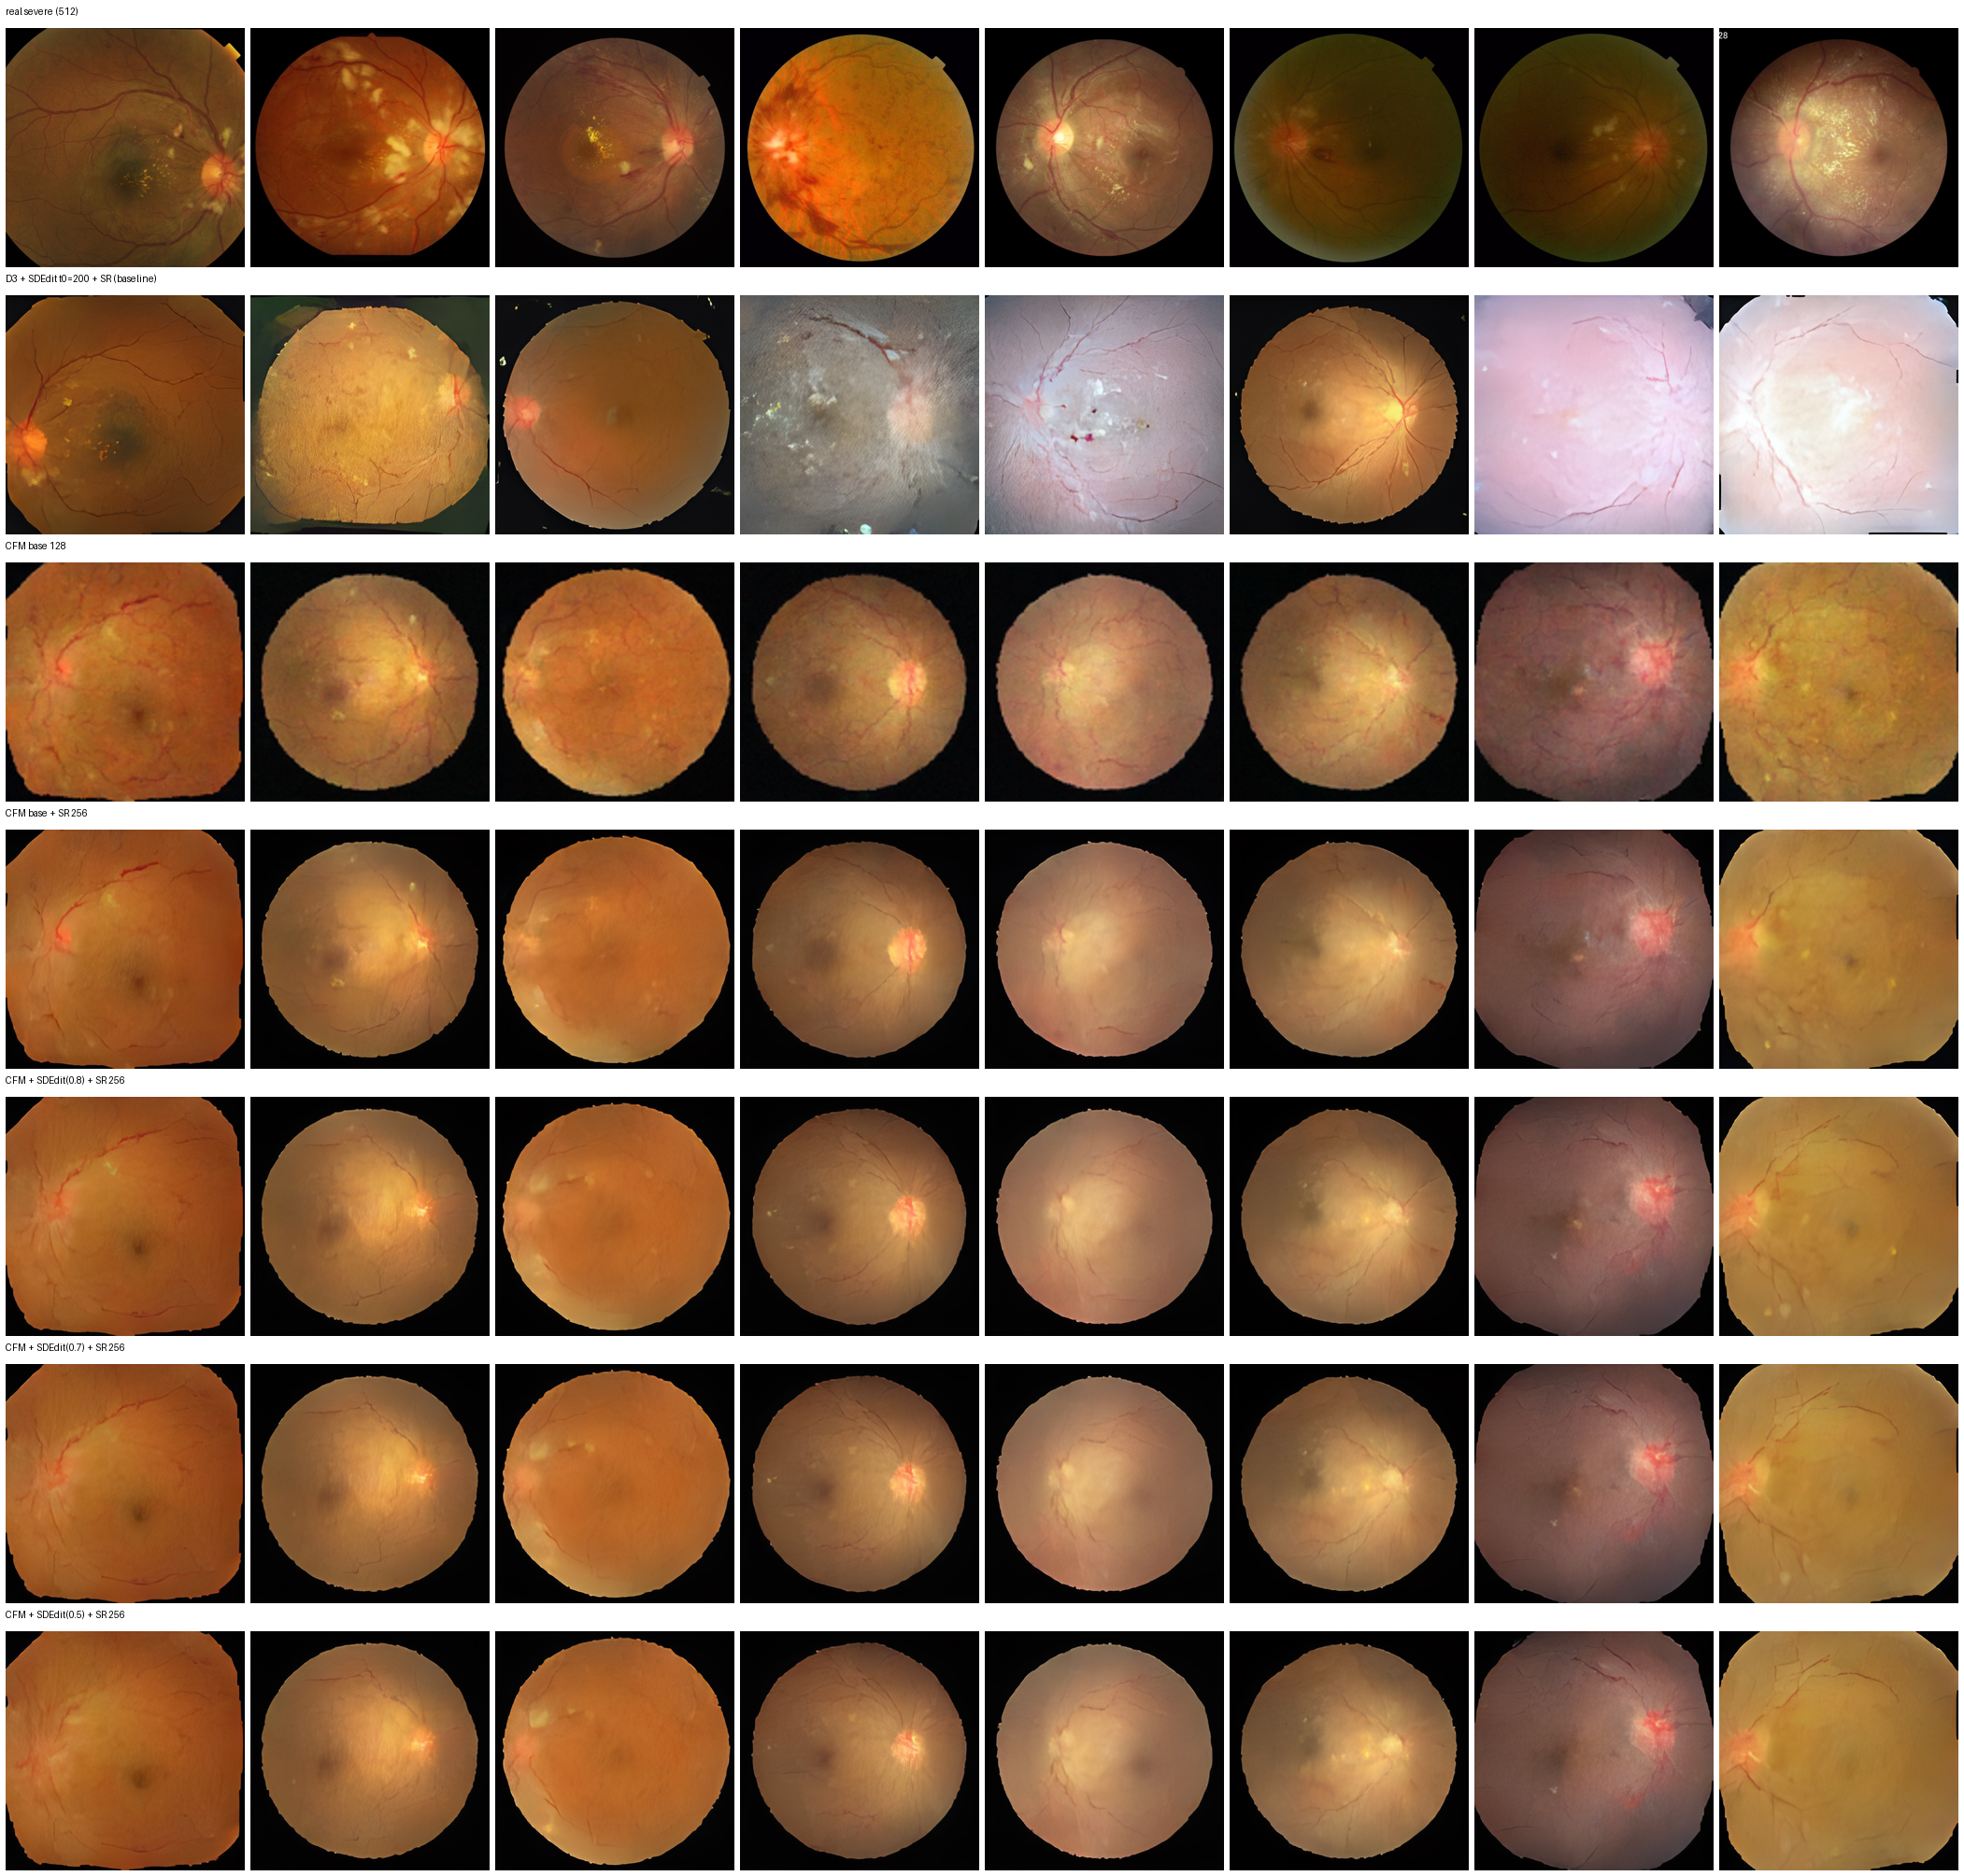
图 6-4-3 CFM 的自精修与超分链路（6/7 行对照）

6.5 小结与后续
在 193 张这个小数据场景下，CFM 比 DDPM 更稳定（8/8 无崩溃）、色彩更准，原生 256 后细节也追上了。真正的短板不是目标函数，而是病灶信息量：模型能生成“像 severe 的眼底”，但出血/渗出的密度还不如真实图。后续做两件事：训练时对病灶区域加权（w=1+λ·mask，λ=8，渗出优先的高精度权重图）；把 D3/真实图中的病灶块移植到 CFM 底图上（羽化 alpha + LAB 均值匹配）。两项都在进行中。

6.6 实验记录

EX-012: D1 数据量对照（DL-EX-019）
设置：193 张 @256、base_dim=64、500 轮、L1。结果：0/8 无结构，loss 正常收敛到 0.05–0.07。结论：与 film_l1lpips（330@128、bd128）同时改了容量和分辨率，属混杂实验；撤回“数据量不足”的单一归因，后续一次只改一个变量。

EX-013: D3/D4 四组裁决（DL-EX-021/022）
设置：D3 从 film_l1lpips 微调、D4 从零，均在 combined_sq128 上 1100 轮；raw/EMA 两套权重同种子出图。结果：D3_ema > D4_ema、D3_raw > D4_raw，两臂一致。结论：微调线胜出；D3_ema 定为 B 域主力。

EX-014: B1 线（DL-EX-025）
设置：SD2.1 + KylianSu LoRA（B1a）；72 张 severe 微调 LoRA（B1b，500 步最佳）；双 LoRA ΔW 加权合并（B1c）；patch 复训 216 块；img2img 精修（B1d）。结果：B1a 8/8 正常眼底无病灶；B1b 有病灶样结构但一眼生成；B1c 三配比全败；patch 复训结构塌陷；B1d 0.25 可用。结论：预训练先验解决真实感、不解决病理；B1 降级为对照。

EX-015: CFM@128（F2）
设置：从 film_l1lpips 初始化，其余复刻 D3，320 轮。结果：loss 0.90→0.12–0.14；修复采样分派 bug 后 8/8 结构完整、色彩接近真实，血管偏软。教训：配置解析与执行分派必须用同一个变量。

EX-016: CFM@256（F3）+ B 域评估
设置：从 CFM@128 初始化，combined_sq256 + 256 mask，320 轮。结果：loss 0.100；作者目检 97/100；FID 121.8（D3 222.7）、BRISQUE 13.2（真实 11.0）、颜色距离 0.0345；出血保留 0.204（D3 0.754）。结论：真实性/分布显著领先，病理保真是下一步。

7. 结论

7.1 项目回顾
本项目用 330 张严重症状眼底彩照，系统评估了三代生成模型（VAE、GAN、Diffusion）在小样本医学图像生成任务上的表现。
每类模型都撞上了不同的天花板：VAE 受困于 MSE 的逐像素平均效应，输出先天模糊；GAN（DCGAN、WGAN-GP）的判别器在 330 张数据上迅速过拟合，生成器无法从"已背下全集的考官"那里获得有意义的反馈；StyleGAN2-ADA 虽有少样本优化，但 NVIDIA 官方代码与 PyTorch 2.11 + Windows 存在严重的编译兼容问题，实际无法运行；无条件 DDPM 稳定但细节不足，条件 DDPM 和 Palette 在 MSE 下出现"暗背景溶解亮病灶"的效应。

7.2 最佳方案
经过 14 组对照实验，最终胜出的方案是：
- 架构：FiLM 调制的条件 DDPM（UNet 86.8M 参数）
- 损失函数：L1（噪声预测）+ LPIPS 感知损失（t<200, 权重 0.1）
- EMA decay：0.9999（保留更多训练历史）
- 训练策略：ORIGINAL 数据集（330 张）和 much 数据集（1320 张）交替训练，共 780 轮
在最佳 checkpoint（约 700 轮），约 60~70% 的生成样本达到 85~90/100 分——血管拓扑合理、病灶清晰、颜色准确，仅做轻微亮度调整即可接近真实眼底图。

7.3 核心发现
从四类模型、十四组实验的数据中，我们提炼出三个贯穿始终的核心结论：
MSE 是病灶溶解的根源。 眼底彩照中暗色背景占约 95% 像素，亮色病灶仅占约 5%。MSE 损失下，模型的最优策略是把所有像素预测为"安全的暗色"，导致亮色病灶被逐步拉暗。这个效应出现在所有使用 MSE 的模型中（VAE、DDPM、条件扩散、Palette），与架构无关。L1 损失对异常值更不敏感，能显著缓解但无法根除溶解。
小样本的核心瓶颈是信息量，不是模型容量。 330 张图能教会模型"眼底图长什么样"（共性），但不足以覆盖血管拓扑的全部可能（个性）。增大模型（21M→86M）或延长训练（200→780 轮）不能创造新信息，只能更充分地利用已有信息。结构引导生成（给定血管骨架渲染纹理）是绕过这个瓶颈的有效策略。
从零训练在医学图像生成中是常态。 生成模型的底层映射（噪声→医学图像）高度依赖目标数据分布，ImageNet 预训练学到的"猫/狗/天空"先验对眼底图帮助有限。本项目五种模型家族中，只有 StyleGAN2-ADA 真正能从预训练受益——但它因环境问题没能跑起来。

7.4 局限与展望
当前方案的主要局限：
- 约 30~40% 的样本存在白色斑点伪影或边缘未收敛噪点，尚未达到可用标准
- 128×128 的分辨率对于精细血管拓扑仍偏低
- 受限于 330 张训练数据，生成质量已接近信息论上限
后续最可行的提升路径：
- 短期：推理后处理（去噪 + 超分）、梯度检查点推动模型扩容
- 中期：边缘感知损失、多尺度条件注入
- 长期：收集更多眼底数据或引入自监督预训练
总的来说，本项目的价值不在于"做出了完美的生成模型"——330 张图加上有限的显存，天花板就在那里。价值在于系统性地回答了"小样本医学图像生成中，每种模型为什么不行、怎么改进、极限在哪"。这些经验为后续在更大数据量和计算资源上的工作提供了清晰的路线图。

7.5 学到的经验
作为一个边学边做的项目，过程踩了不少坑，但每个坑都有收获：
- 小样本下 GAN 真的很难训。 不是参数没调好，是判别器天生就比生成器更容易赢。DCGAN、WGAN-GP 标准版、WGAN-GP 削弱版都是同一个根源的不同表现，StyleGAN2-ADA 理论上能解决这个问题但被环境卡住了
- 扩散模型的"细节甜蜜期"是真实存在的。 最佳生成结果往往出现在训练中期（200-400 轮），继续训练反而会损失锐利度——不是模型崩了，是 MSE 在"磨平棱角"。这提醒我们：训练时要盯着生成预览，不能只看 loss 曲线
- 医学图像的色彩一致性很重要。 ColorJitter 这类增强在自然图像上是标配，但在医学图像上却是毒药——眼底图的颜色有诊断意义，不能随便扰动。数据增强最好限制在几何变换范围内
- 预训练在生成模型中不是必须的。 和分类/检测任务不同，医学图像生成从零训练是常态。不必因为"别人都用预训练"而感到焦虑——在生成任务上，从零训往往更好
- MSE 是双刃剑。 它让优化稳定、收敛顺利，但在生成任务中——尤其当数据分布不均时（眼底图暗背景占主导、亮病灶占少数）——会系统性地"溶解"少数类特征。这个坑在 VAE、DDPM、条件扩散、Palette 里反复出现，直到 FiLM + L1 + LPIPS 才真正缓解
回顾全程，从 VAE 的模糊、GAN 的过拟合到 Diffusion 的病灶溶解，每次碰壁都不是"某个参数没调好"这种层面的问题，而是每个模型家族的根本局限在小样本医学图像上被放大了。但也正因如此，最终筛选出的 FiLM DDPM + L1 + LPIPS 方案，是在充分理解了"为什么其他方案不行"之后得到的，不是随便试出来的。

参考文献
[1] Kingma & Welling (2013). Auto-Encoding Variational Bayes.
[2] Goodfellow et al. (2014). Generative Adversarial Nets.
[3] Radford et al. (2015). Unsupervised Representation Learning with DCGANs.
[4] Gulrajani et al. (2017). Improved Training of Wasserstein GANs.
[5] Karras et al. (2020). Training GANs with Limited Data (StyleGAN2-ADA).
[6] Ho et al. (2020). Denoising Diffusion Probabilistic Models.
[7] Song et al. (2020). Denoising Diffusion Implicit Models.
[8] Saharia et al. (2022). Palette: Image-to-Image Diffusion Models.
[9] Lipman et al. (2022). Flow Matching for Generative Modeling.

